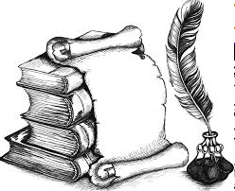
Année 1
Histoire

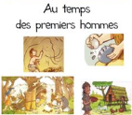
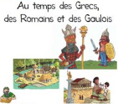
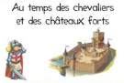
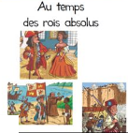
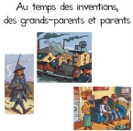
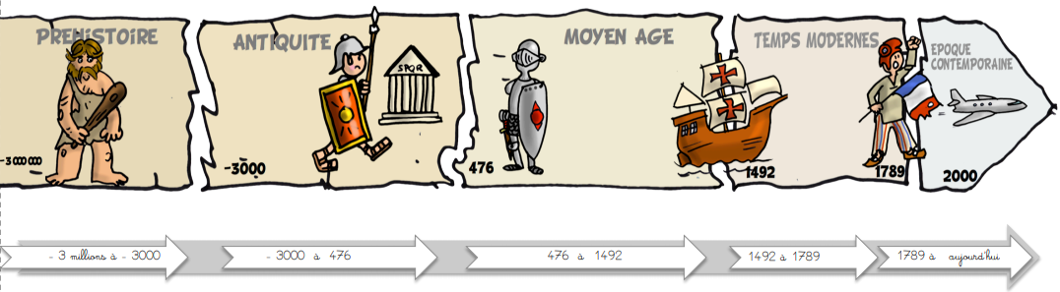

Sommaire

Année 1

Thème 1 : La vie quotidienne au Moyen Âge (XIe-XIIIe siècles)
H7 La paroisse et l’église du village (1 séance)
H8 Les abbayes (1 séance)
H9 Les cathédrales Art Roman et Art Gothique (1 séance)
H10 Les femmes et la religion au Moyen Age (1 séance)

Thème 2 : La monarchie en France (XVIe – XVIIe siècles)
H11 François 1er et la renaissance (4 séances)
H18 Les guerres de religion : Henri IV (1 séance)
H19 Louis XIV et Versailles : Versailles (1 séance)
H20 Une société d’ordres (1 séance)
H21 Les femmes à la cour et Catherine de Médicis (1 séance)

Thème 4 : 1789, une année révolutionnaire en France
H22 Les idées des Lumières (1 séance)
H23 Pourquoi les français sont-ils mécontents ? (1 séance)
H24 La révolution française (1 séance)
H25 Les femmes pendant la Révolution (1 séance)

Thème 5 : De la République à l’Empire (1792-1815)
H27 La Marseillaise et les symboles hérités de la Révolution (1 séance)
H29 Bonaparte devient Napoléon 1er (2 séances)
H30 La place des femmes au XIXème siècle (1 séance)

Thème 7 : L’âge industriel en France au XIXème siècle
H33 Les progrès scientifiques et techniques du XIXème siècle (1 séance)

Thème 8 La France dans la Première Guerre mondiale (1914-1918)
H35 La première Guerre Mondiale (2 séances)
H36 Les femmes et les civils pendant la Première Guerre Mondiale (1 séance)
H37 Et après la Première Guerre Mondiale (1 séance)

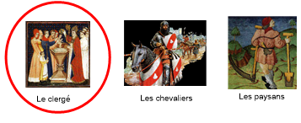
H7 Document

« La Vie quotidienne au Moyen-Age »

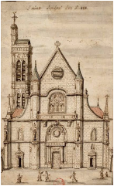
L’église et les fidèles

Une paroisse est une des divisions ecclésiastiques du territoire. Au Moyen Âge chaque village est aussi une paroisse et possède une église. Le chef de la paroisse est le curé. La réunion de plusieurs paroisses s'appelle le diocèse, dont le chef est l'évêque.

« Les dîmes de la moisson, du vin, des toisons de moutons, des poulains, des porcs, des agneaux (…) seront acquittées au prêtre ; les paroissiens les offriront à Noël et à Pâques, à la fête de la Toussaint, à la fête de la Ste-Eglise… A l’occasion d’un mariage, le marié mettra treize deniers sur le livre qui reviendront au prêtre. »
Cartulaire de Ste-Madeleine, 1220.

Au Moyen-âge, l’immense majorité des habitants sont des chrétiens. Chaque étape de la vie (baptême, mariage, hommage d’un vassal, sacre du roi…) est marquée par une cérémonie religieuse. L’année, elle-même, est rythmée par le calendrier des Saints et les fêtes religieuses (Noël, Pâques…). L’Eglise est très influente, intervient dans les affaires de la société et, souvent, des clercs sont les conseillers des rois. En échange de ses services, le clergé reçoit un impôt, la dîme et vit de ses biens, des quêtes et aumônes.
« Tout fidèle, homme ou femme, doit lui-même confesser ses péchés, sans témoin, à son propre curé au moins une fois par an. Il doit accomplir, dans la mesure de ses moyens, la pénitence* qui lui est imposée. Il doit communier au moins à Pâques. Sinon qu’il lui soit interdit d’entrer dans une église de son vivant et qu’il soit privé de sépulture chrétienne après sa mort.
Que ce décret soit lu publiquement dans les églises pour que personne ne l’ignore. »
D’après le Concile de Latran IV, 1215.

*La peine imposée par le prêtre pour sanctionner les péchés.
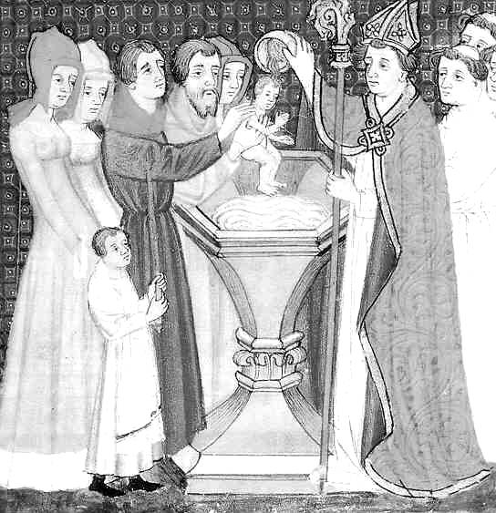
« Aux clercs, Dieu ordonne d’enseigner à garder la vraie foi, et de plonger ceux qu’ils ont instruits dans l’eau sainte du baptême. Ils doivent s’abstenir de bien des aliments, prier sans cesse pour les misères du peuple et pour les leurs. »

Evêque de Laon, XIe.

Un évêque baptise un enfant.
Miniature du XIVe, BNF.

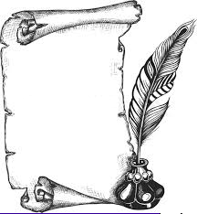
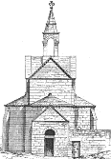
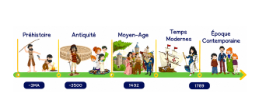
H7
Moyen Age

La paroisse et l’église du village
Au Moyen Age, chaque village est aussi une ....................................................... et possède une ........................................................
- Les trois ordres de la société du Moyen Age :

Les .................................................................... sont les ........................................................ (Nobles), le ........................................................ et les .........................................................
- Une Europe chrétienne :

Presque tous les habitants de la France et de l’Europe sont de religion ......................................................... Ils forment une vaste communauté nommée « la chrétienté » mais ils ne s’entendent pas toujours bien.
Le chrétien adore Dieu, prie la Vierge et les saints. Sa vie quotidienne est rythmée par la religion avec ses ........................................................ comme Pâques et ses ................................................................................................ comme le Carême.
- Les sept sacrements :

Les ........................................................ sont distribués au cours de cérémonies. Chez les catholiques, il existe ........................................................ sacrements : le ........................................................ (pour devenir chrétien), la ........................................................ (où l’on reçoit l’Esprit saint), la ........................................................ (le pardon des péchés), l’........................................................ ou ........................................................ (où l’on reçoit le corps de Jésus), l’........................................................................ (donnée aux malades), l’........................................................ (qui permet à un homme de devenir prêtre) et le .........................................................

- Le rôle de l’Eglise :

L’Eglise ........................................................ et ........................................................ les rois. Elle préside à l’........................................................ du chevalier et à l’......................................................... Elle tente aussi de limiter les périodes de guerres et de contrôler la violence des chevaliers. Elle entretient les écoles et les hôpitaux et porte secours aux pauvres. L’Eglise ........................................................, ........................................................, ........................................................ ceux qu’elle accuse d’........................................................ (doctrine que l’Eglise condamne).

L’Eglise possède des terres. Elle reçoit des ........................................................ et perçoit un impôt, la .........................................................

H8 Document

« La Vie quotidienne au Moyen-Age »

Les abbayes

Le clergé séculier (les curés des paroisses et les évêques) : ses membres sont considérés comme les relais entre Dieu et les hommes. Ils sont séculiers parce qu'ils vivent dans le siècle (dans le monde) mais ils ne doivent pas se marier, ni se livrer aux plaisirs des fidèles (fêtes, banquets, chasses...), ni travailler ou faire la guerre. Ils assurent le culte (la messe...) et distribue les sacrements.

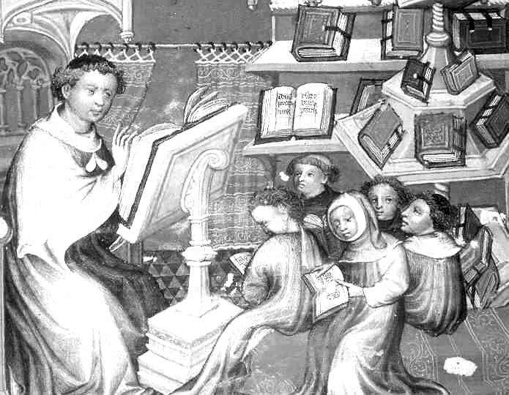
Le clergé régulier : Ce sont les moines qui vivent selon une règle (une discipline quotidienne) dans un monastère, isolés du monde. Ils sont dirigés par un abbé pour les hommes et une abbesse pour les moniales. Ils vivent de leurs terres et sont indépendants. Leur tâche principale consiste à prier pour le reste des fidèles.
Ils partagent leur temps entre la prière, le travail et l’enseignement.

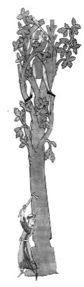
Une école. Enluminure du XIVe, BNF.

Clunisiens et Cisterciens :
« A Cluny, l’on célèbre sans interruption des messes depuis la 1ère heure du jour jusqu’à l’heure du repos. On y met tant de dignité, de piété, de vénération que l’on croirait voir des anges plutôt que des hommes. » R.Glaber, XIe.

« Les moines doivent tirer leur subsistance du travail de leurs mains, de la cultures des terres et de l’élevage des troupeaux. Il nous est permis de posséder des étangs, des forêts, des vignes… écartés des habitations et animaux. » E.Harding, XIIe.

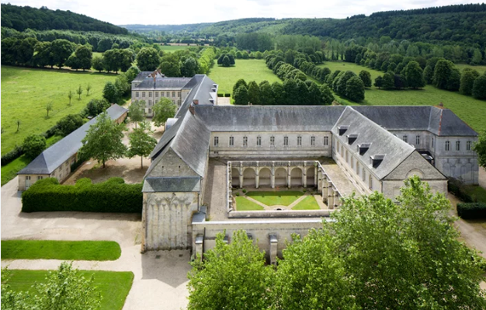
Abbaye du Bec Hellouin, 1034

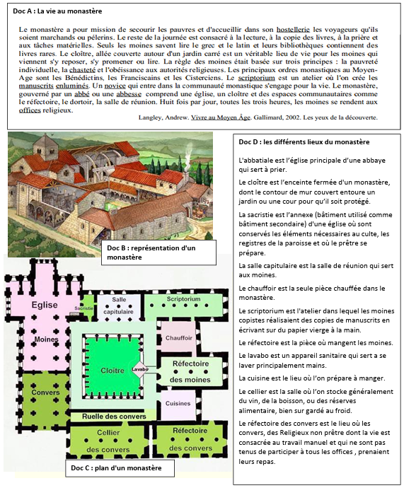

H8
Moyen Age

Les abbayes

- Le clergé :

L’Eglise est représentée par le ......................................................... Celui-ci se divise en ......................................................... Le clergé ........................................................ (les ........................................................ des paroisses et les ........................................................) encadre les chrétiens, dirige le culte et distribue les sacrements. Le clergé ........................................................ (les ........................................................ et les ........................................................) vit à part en suivant une règle précise de vie. Ils partagent leur temps entre la........................................................, le ........................................................ et l’.........................................................
- Les monastères :
Dans les monastères, des ....................................................... ou des ....................................................... s'engagent à vivre suivant les principes de ......................................................., ....................................................... et d'........................................................ Ils vivent alors dans le ....................................................... et mènent une vie consacrée à la .......................................................qui a lieu dans l'....................................................... (église) du monastère. Ils travaillent également dans le ....................................................... où ils copient des livres à la main, on parle de ........................................................ Ils travaillent aussi pour ....................................................... la communauté. Les monastères accueillent également des ....................................................... et aident les ........................................................

H9 Document

« La Vie quotidienne au Moyen-Age »

Les cathédrales

Les églises sont les lieux de culte des chrétiens : on y assiste à la messe, on y reçoit les sacrements, on y conserve parfois des reliques, ce qui en fait alors un lieu de pèlerinage.

De l’an mil au milieu du XIIe, les églises sont construites selon le style roman. A partir de la fin du XIIIe, de nouvelles techniques permettent de percer de larges fenêtres dans les murs, d’embellir et d’élever plus haut les murs : c’est la période gothique durant laquelle on fait construire à la gloire de Dieu d’immenses cathédrales.
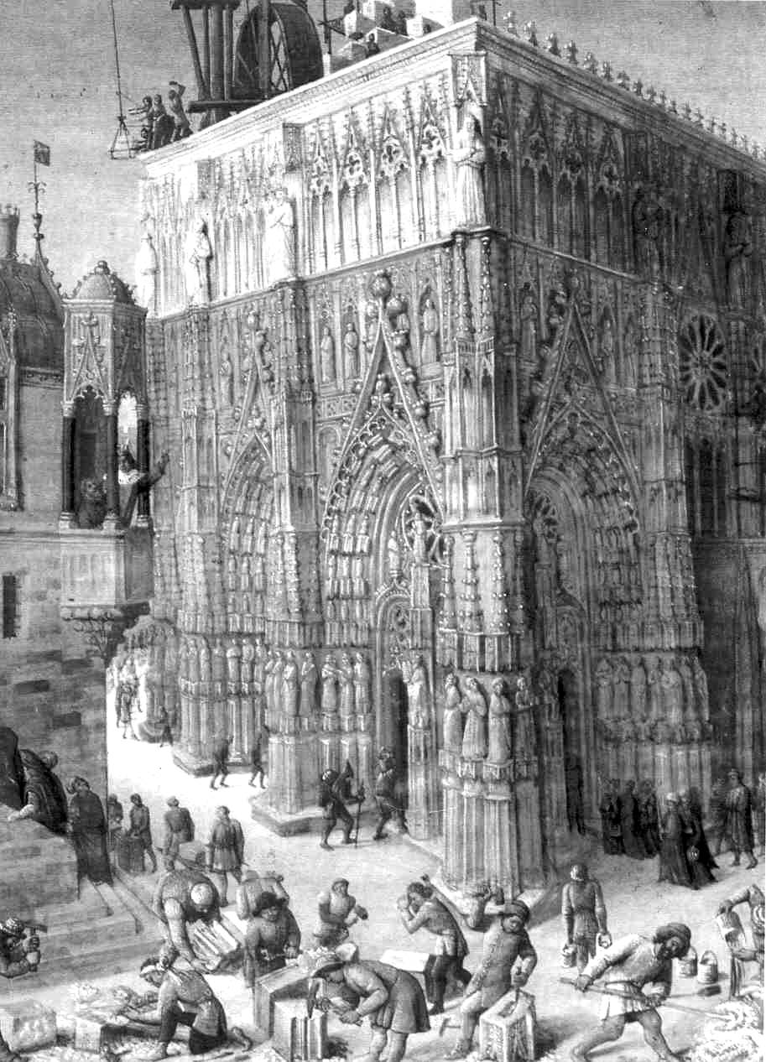
Gravure du XIVe, la construction d’une cathédrale, BNF, Paris.
« L’église est orientée, tourné vers l’aurore (…). Le plan aussi est un signe : si les transepts sont disposés pour ordonner le déroulement des cérémonies, (…), le plan évoque la croix et contient une image du Fils de Dieu dont les bras se déploient dans la travée du transept, dont l’abside abrite la tête. »
G.Duby, Le temps des cathédrales, Gallimard, 1978.

Reims

« En ce temps-là, les rois, les princes, les puissants, enflés d’honneurs et de richesses, des hommes et des femmes nobles ont plié sous le joug leurs nuques orgueilleuses et, à la manière des animaux, ont porté des charges de vin, de blé, de chaux, de pierres, de bois, et de tout ce qui est nécessaire à la construction des églises. »
D’après une lettre de Haimon, abbé de St-Pierre/Dives.

« Le financement des chantiers exige énormément d’argent. On fait appel aux offrandes des fidèles. (…) L’évêque prélève sur sa fortune personnelle et peut aussi compter sur de larges aumônes royales. (…) Impôts aux habitants, quêtes pour les messes et sorties des reliques apportent des revenus complémentaires. »
D’après R.Delort, la vie au Moyen-âge, Seuil, 1982.

Les cathédrales symbolisent la grandeur et le sacré du Moyen Âge. Au début, les chrétiens se rassemblent dans des églises que l’on trouve un peu partout dans les villes et les villages. A partir du XIIe siècle, la population augmente et on commence à manquer de place.

Très vite, pour accueillir tous les fidèles, les villes les plus importantes d’Europe se lancent dans la construction de grandes cathédrales, comme Notre-Dame de Paris. L’évêque de la ville commande l’ouvrage et rassemble les financements pour les travaux. L’architecte se nomme le maître d’œuvre : il dessine les plans et organise le chantier. Ce qui nécessite beaucoup de monde.

Les forgerons fabriquent tous les outils du chantier, les tailleurs de pierre façonnent les pierres sur mesure, les maçons les posent une à une. Et puis il y a les chaufourniers, charpentiers, cimentiers, potières, cordières, vanniers, teinturiers, manœuvres, hommes de corvée et sculpteurs. Et aussi, les maîtres verriers qui posent aux fenêtres des vitraux étincelants de couleur. Les villageois viennent aider de temps en temps.

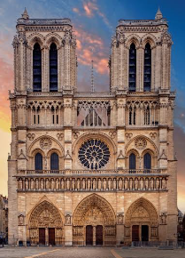
Ce qui est impressionnant pour l’époque, c’est la hauteur de ces constructions que l’on peut voir de très loin. Grâce aux cathédrales, l’Eglise inonde de lumière tous les chrétiens du Moyen Âge. En moyenne la construction s’étend sur un siècle. Pour en assurer la fin, le maître d’œuvre et les artisans transmettent leur passion et leur savoir aux jeunes générations. Grâce à leur ingéniosité, les cathédrales vont s’élever toujours plus haut dans le ciel.

Bâtir une cathédrale était un défi architectural et une grande aventure humaine !

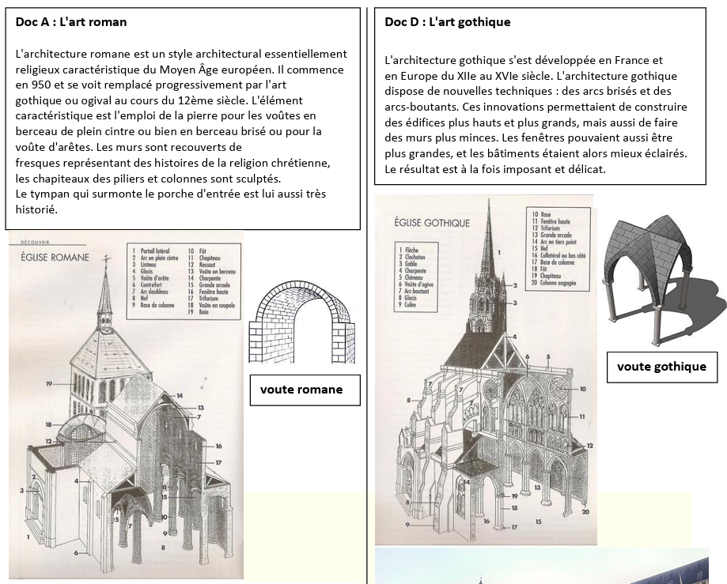
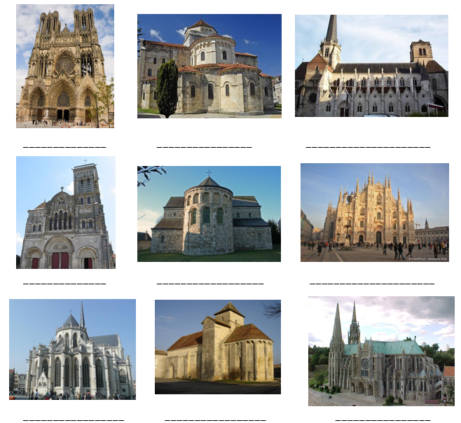
Gothique ou Roman ?
H9
Moyen Age
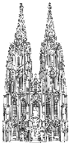

Les cathédrales
Art Roman et Art Gothique

De l’......................................................... au milieu du ........................................................., les églises sont construites selon le style ......................................................... (................................................................................................). A partir de la ......................................................................, de ............................................................................... permettent de percer de .......................................................................................... dans les murs. C'est le style ......................................................... (..........................................................................). Les Eglises ont un plan défini en forme de .......................................................... Les bâtiments gothiques sont plus hauts et plus lumineux que les bâtiments romans.
Les ......................................................... symbolisent la ......................................................... et le ......................................................... du Moyen Âge. Au début, les chrétiens se rassemblent dans des églises que l’on trouve un peu partout dans les villes et les villages. A partir du XIIe siècle, la population augmente et on commence à manquer de place.
Le ......................................................... de ces chantiers exige ......................................................... d’.......................................................... On fait appel aux ......................................................... des fidèles, aux ......................................................... et même l’évêque prélève sur sa ............................................................................................. Tout le monde ......................................................... ou ......................................................... participe activement à la ......................................................... de ces édifices.

Art ......................................................... Art .........................................................

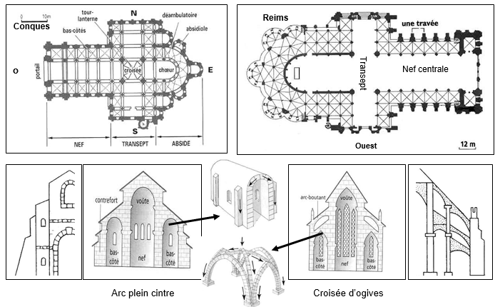

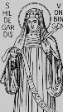
H10
Moyen Age

Les femmes et la religion au Moyen Age

Le Moyen Âge a été une époque …………………………………… . Surtout pour les ……………………………………, qui avaient peu de perspectives. Dans ce contexte, le …………………………………… pouvait représenter une échappatoire bienvenue, qui non seulement offrait …………………………………………………………, mais permettait aussi d’acquérir de l’……………………………………, de l’…………………………………… et parfois même du …………………………………….
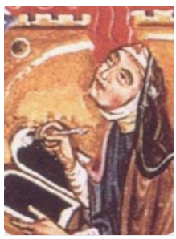
Portrait de femme :
…………..………………………………… (1098-1179) ……………………………………, ……………………………………, ……………………………………, ……………………………………. Elle permet de montrer le rôle culturel et religieux de certaines femmes au Moyen Âge.

H11 Document
La Renaissance

L’imprimerie
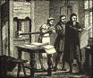
Depuis plusieurs siècles, les textes étaient recopiés à la main sur du parchemin par des moines copistes. En 1455, en Allemagne, Gutenberg met au point un procédé pour reproduire les livres en un grand nombre d’exemplaires : c’est l’invention de l’imprimerie.
Cette technique a permis d’obtenir des livres beaucoup moins chers que les manuscrits du Moyen-Age et va contribuer aux progrès de la science. (Voir document l’imprimerie)
De la calligraphie à l’imprimerie
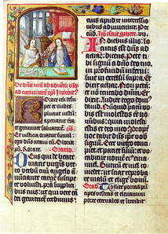  Autrefois, les écrits étaient recopiés à la main par des moines copistes sur des parchemins puis sur du papier. Il s’agissait d’un travail long et minutieux, d’autant que les moines ornaient les ouvrages d’enluminures. | La calligraphie : l’art de la belle écriture  Un manuscrit : un texte écrit à la main.  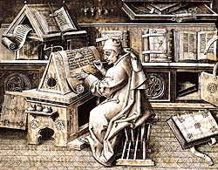  2/ Décris le matériel que ce moine utilise.  Quels objets peux-tu voir autour de lui ?  …………………………………………………………..  …………………………………………………………..
Lis le texte ci-dessus et réponds :
1/ Pourquoi les livres étaient-ils rares au Moyen-Age ?…………………………….………………………….
A la fin du Moyen-Age, les marchands, les explorateurs, les artistes ont besoin de correspondre, d’échanger des idées et de s’informer. Le manuscrit ne suffit plus.
« Grâce à l’impression typographique la transcription des textes est devenue des plus faciles. Ainsi, trois hommes travaillant pendant trois mois ont pu imprimer 300 exemplaires, ce à quoi leur vie entière n’aurait pu suffire s’ils avaient écrit à la plume… » Domenico, évêque de Brescia, 1475
Les avantages de l’imprimerie
3/ A quelle invention l’auteur de ce texte fait-il référence ?
…………………………………………………………………………………………………
4/ A ton avis qu’a permis cette invention ?
…………………………………………………………………………………………………
D  E  B  C  A  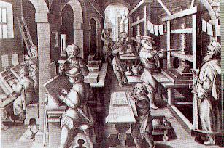Atelier d'imprimerie, gravure du XVIè siècle | Observe cette gravure :  5/ A quelle époque se passe cette  Scène ?  ……………………………………  6/ Que font ces ouvriers ?  …………………………………………  …………………………………………  ………………………………………  7/ Où sont-ils ?  …………………………………
8/ Complète avec les lettres présentes sur le dessin :
Ils composent le texte avec les lettres.
Il encre le texte composé.
Il serre la presse qui imprime le texte sur une feuille.
Les feuilles sont séchées.
Puis empilées. L'imprimerie
On attribue à GUTEMBERG l'invention de l’imprimerie avec des caractères mobiles, séparés et réutilisables. Le procédé a permis une accélération considérable dans la fabrication des livres. Avant l’imprimerie, chaque livre était commandé longtemps à l'avance, copié à la main et réalisé en un seul exemplaire. Grâce à elle, chaque livre a pu être réalisé en de nombreux exemplaires et diffusé bien plus largement. L’un des tous premiers livres imprimés par GUTEMBERG fut La Bible.

Lis le texte ci-dessus et répond.
9/ Qui a inventé l’imprimerie ? ………………………………………..
10/ Quel est le premier livre imprimé ? ……………………………….
11/ Quel procédé technique a rendu cette invention performante ?
…………………………………………………………………………………………………
12/ Que permit l’imprimerie à partir du XVème siècle ?………………………………………………

H11 Document
La Renaissance

La Littérature
L'imprimerie
On attribue à GUTEMBERG l'invention de l’imprimerie en 1455 avec des caractères mobiles, séparés et réutilisables. Le procédé a permis une accélération considérable dans la fabrication des livres. Avant l’imprimerie, chaque livre était commandé longtemps à l'avance, copié à la main et réalisé en un seul exemplaire. Grâce à elle, chaque livre a pu être réalisé en de nombreux exemplaires et diffusé bien plus largement. L’un des tous premiers livres imprimés par GUTEMBERG fut La Bible.

Les humanistes

Un nouveau public de lecteurs et d’écrivains se forme : les humanistes. Grâce à l’imprimerie. Leur but est de tout connaître, de tout vérifier et de tout comprendre. On s’intéresse à l’homme, à sa pensée et à sa soif de connaissance. De grands poètes comme Du Bellay et son ami Ronsard qui font partie du groupe de la Pléiade mais aussi Rabelais et son célèbre Pantagruel.

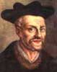
François Rabelais (également connu sous le pseudonyme d’Alcofribas Nasier, anagramme de François Rabelais, ou bien encore sous celui de Séraphin Calobarsy) est un écrivain français humaniste de la Renaissance, né à la Devinière à Seuilly, près de Chinon (dans l’ancienne province de Touraine), en 1483 ou 1494 selon les sources, et mort à Paris le 9 avril 1553.
Ses œuvres majeures, comme Pantagruel (1532) et Gargantua (1534), qui tiennent à la fois de la chronique, du conte avec leurs personnages de géants, de la parodie héroï-comique, de l'épopée et du roman de chevalerie, mais qui préfigurent aussi le roman réaliste, satirique et philosophique, sont considérées comme une des premières formes du roman moderne.

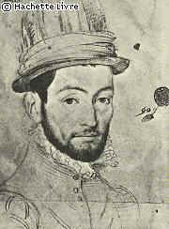
Joachim du Bellay est un poète français né vers 1522 à Liré en Anjou et mort le 1er janvier 1560 à Paris. Sa rencontre avec Pierre de Ronsard fut à l'origine de la formation de la Pléiade, groupe de poètes pour lequel du Bellay rédigea un manifeste, la Défense et illustration de la langue française. Son œuvre la plus célèbre, Les Regrets, est un recueil de sonnets d'inspiration élégiaque et satirique, écrit à l'occasion de son voyage à Rome de 1553 à 1557.

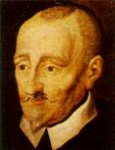
Pierre de Ronsard (né en septembre 1524 au château de la Possonnière, près du village de Couture-sur-Loir en Vendômois, et mort le 27 décembre 1585 au prieuré de Saint-Cosme en Touraine), est un des poètes français les plus importants du XVIe siècle.
« Prince des poètes et poète des princes », Pierre de Ronsard est une figure majeure de la littérature poétique de la Renaissance. Auteur d’une œuvre vaste qui, en plus de trente ans, s'est portée aussi bien sur la poésie engagée et officielle dans le contexte des guerres de religions avec Les Hymnes et les Discours (1555-1564), que sur l’épopée avec La Franciade (1572) ou la poésie lyrique avec les recueils Les Odes (1550-1552) et des Amours (Les Amours de Cassandre, 1552 ; Continuation des amours, 1555 ; Sonnets pour Hélène, 1578).

H11 Questionnaire
La Renaissance

La Littérature

1°) RABELAIS

Ma date de naissance :.....................................................................

Mon métier :......................................................................................

Mes deux œuvres principales :..........................................................

2°) DU BELLAY

Ma date de naissance :.....................................................................

Mon métier :......................................................................................

Mon œuvre la plus célèbre :..............................................................

3°) RONSARD

Ma date de naissance :.....................................................................

Mon métier :......................................................................................

Quelques œuvres :...........................................................................

4°)................................

Je suis une invention importante.

Grâce à moi, on peut diffuser les livres.

Ma date d'invention : .....................................................................

Mon inventeur : .............................................................................

5°) LES HUMANISTES

Quel est leur but ?.........................................................................

H11 Document
La Renaissance

Les grandes découvertes scientifiques

Les progrès de la science
Grâce aux livres, les idées et les connaissances se répandent à travers toute l’Europe. Des progrès importants sont faits en médecine, en géographie, en botanique, en zoologie, en astronomie.

Galilée révolutionne les sciences : la recherche se fonde sur l’observation, le raisonnement et l’expérimentation, de façon que les savants prouvent ce qu’ils découvrent.

Galilée (en italien : Galileo Galilei), né à Pise en 1564 et mort à Arcetri, près de Florence, le 8 janvier 1642 (77 ans), est un mathématicien, géomètre, physicien et astronome italien du XVIIe siècle.
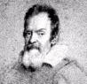
Parmi ses réalisations techniques, il a perfectionné et exploité la lunette astronomique, perfectionnement de la découverte hollandaise d'une lunette d'approche, pour procéder à des observations rapides et précoces qui ont bouleversé les fondements de l'astronomie. Cet homme de sciences s'est ainsi posé en défenseur de l'approche modélisatrice copernicienne de l'Univers, proposant d'adopter l'héliocentrisme et les mouvements satellitaires. Ses observations et généralisations se sont alors heurtées aux critiques des philosophes partisans d'Aristote, proposant un géocentrisme stable, une classification des corps et des êtres, un ordre immuable des éléments et une évolution réglée des substances, ainsi qu'à la lecture littérale de la Bible de la part des théologiens de l'Église catholique romaine. Galilée, qui ne disposait pas de preuves directes du mouvement terrestre, a parfois oublié la prudence qui lui était prônée par ses protecteurs religieux.

Léonard de Vinci imagina des machines extraordinaires (machine à voler, catapultes géantes…) qui sont à l’origine de nos machines modernes (hélicoptères, avions…). En médecine, on connaît mieux l’anatomie du corps humain.
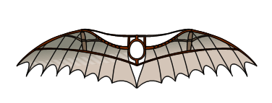
Machine volante
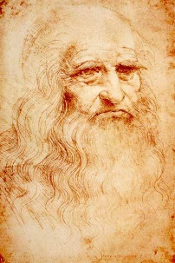
Léonard de Vinci (Leonardo di ser Piero da Vinci dit Leonardo da Vinci), né à Vinci (Toscane) le 15 avril 1452 et mort à Amboise (Touraine) le 2 mai 1519, est un peintre toscan et un homme d'esprit universel, à la fois artiste, organisateur de spectacles et de fêtes, scientifique, ingénieur, inventeur, anatomiste, peintre, sculpteur,
architecte, urbaniste, botaniste, musicien, poète, philosophe et écrivain.

En 1543, Copernic affirme que la Terre tourne sur elle-même et autour du Soleil (et non le contraire). C’est une révolution car, jusqu’à présent, l’Eglise affirmait que la terre était immobile au centre du monde.

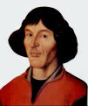
Nicolas Copernic né le 19 février 1473 à Thorn, Prusse royale (Royaume de Pologne) et mort le 24 mai 1543 à Frauenburg (également en Prusse royale, Royaume de Pologne, aujourd'hui Frombork), est un astronome polonais, également chanoine, médecin et mathématicien.
Il est célèbre pour avoir développé et défendu la théorie de l'héliocentrisme selon laquelle la Terre tourne autour du Soleil, supposé au centre de l'Univers, contre l'opinion alors admise, que la Terre était centrale et immobile. Les conséquences de cette théorie dans le changement profond des points de vue scientifique, philosophique et religieux qu'elle impose sont baptisées révolution copernicienne.

Un médecin Ambroise Paré invente des méthodes nouvelles pour soigner. Il opère, recoud, coupe les membres sans que les blessés meurent. C’est le premier vrai chirurgien.

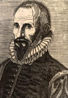
Ambroise Paré, né vers 1510 (ou 1509 selon les sources) au Bourg-Hersent, près de Laval, et mort le 20 décembre 1590 à Paris, est un chirurgien et anatomiste français.
Chirurgien du roi et des champs de bataille, Ambroise Paré est souvent considéré comme le père de la chirurgie moderne. Inventeur de nombreux instruments, il participe à l’amélioration et à la diffusion d’une technique de cautérisation d’un nouveau genre. L'utilisation généralisée des armes à feu confronte les chirurgiens à des plaies d'une sorte nouvelle, que l’on cautérise au fer rouge ou à l’huile bouillante au risque de tuer le blessé. Paré met au point la ligature des artères, qu'il substitue à la cautérisation, dans les amputations.

En Italie, malgré les interdictions de l’église, André Vésale dissèque des morts pour comprendre comment est organisé le corps humain et pour le dessiner. D’autres découvrent la circulation du sang et le système des poumons.

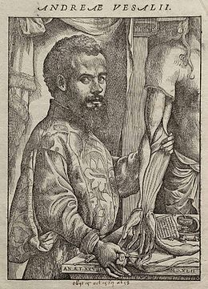
André Vésale, né à Bruxelles le 31 décembre 1514 et mort à Zakynthos le 15 octobre 1564, est un anatomiste et médecin brabançon, considéré par de nombreux historiens des sciences comme le plus grand anatomiste de la Renaissance, voire le plus grand de l’histoire de la médecine.

Des techniques

L’invention du haut fourneau permet une production de fer et de fonte en plus grande quantité. En même temps, la fabrication de la poudre, une invention chinoise est connue en Europe. Ces deux techniques rendent possible la mise au point et l’usage du canon. En 1515, à la bataille de Marignan, ce sont les canons qui ont permis à François 1er de remporter la victoire. La métallurgie destinée à la production des armes prend un grand essor.
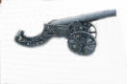
Un canon
H11 Questionnaire
La Renaissance

Les grandes découvertes scientifiques

1°) GALILEE :

Ma date de naissance :.....................................................................

Mon métier :......................................................................................

J'ai inventé :......................................................................................

2°) COPERNIC :

Ma date de naissance :.....................................................................

Mon métier :......................................................................................

J'ai découvert :..................................................................................

3°) AMBROISE PARE :

Ma date de naissance :.....................................................................

Mon métier :......................................................................................

J'ai inventé :.......................................................................................

4°) ANDRE VESALE :

Ma date de naissance :.....................................................................

Que fait-il ?......................................................................................

5°) LEONARD DE VINCI :

Ma date de naissance :.....................................................................

Mes métiers :......................................................................................

J'ai inventé :.......................................................................................

H11 Document
La Renaissance

Les grands explorateurs

La découverte du Monde
La Renaissance est l’époque de la découverte du Monde.
En 1492, Christophe Colomb découvre l’Amérique. Quelques années plus tard, un Français, Jacques Cartier, découvre le Canada. Beaucoup de Français iront s’installer dans ce pays ; c’est pour cela que dans une région du Canada qu’on appelle le Québec, tout le monde parle français aujourd’hui.
En 1519, Magellan fait le tour du monde et prouve ainsi que la Terre est ronde.
Toutes ces découvertes permettront aux marchands d’importer de nouvelles plantes ou produits chez nous : tomate, poivron, maïs, pomme de terre, canne à sucre, cacao, café, tabac...

Les grands navigateurs
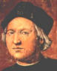

Christophe Colomb découvre les Antilles en 1492

Né à Gênes (Italie) en 1451, Christophe Colomb lit de nombreux livres et finit par être convaincu que la terre est ronde. Il en déduit qu’il est possible de rejoindre les Indes par mer en partant en direction de l’ouest.
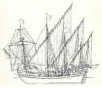
Colomb convainc le roi Ferdinand d’Espagne et sa femme Isabel de lui confier 3 caravelles (La Pinta, La Nina et La Santa Maria). Il embarque le 3 août 1492. Le 12 octobre, Colomb prend pied sur une île de l’archipel des Bahamas. Les marins espagnols sont très bien accueillis par les indigènes. En décembre, il découvre Île de Haïti et Saint Domingue. En 1493, Colomb découvre les Petites Antilles : Guadeloupe, Martinique et Dominique.
Il meurt en 1506 en pensant avoir découvert un archipel proche des Indes.
La même année (1506) l’Italien Amérigo Vespucci accoste au Vénézuela. Il est à l’origine du nom du « nouveau » continent : l’Amérique.
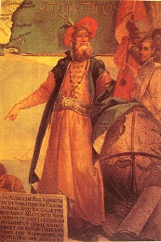
Jean Cabot suivra les traces de Christophe Colomb

Giovanni Caboto (vers 1450-1498), connu en français sous le nom Jean Cabot et en anglais sous le nom John Cabot, est un navigateur et explorateur vénitien au service de l’Angleterre. De dix ans plus âgés que Christophe Colomb, il poursuit la même quête : la route maritime des Indes par l'ouest.

Vasco de Gama découvre la “route des Indes” en 1497
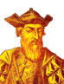
Contrairement aux Espagnols, les Portugais tentent de relier les Indes par mer en contournant l’Afrique. C’est Vasco de Gama, né en 1469, qui y parvient en 1497 après avoir contourné le cap de bonne espérance.
Grâce à cet exploit, il fut nommé vice-roi des Indes portugaises en 1524.

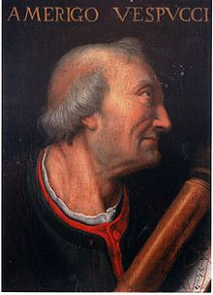
Amerigo Vespucci donne son nom à l’Amérique en 1506

Amerigo Vespucci né le 9 mars 14541 à Florence, dans la république du même nom et mort le 22 février 1512 à Séville en Castille, est un commerçant florentin au service des Médicis, également navigateur au service du royaume de Portugal et de la couronne de Castille. Il réalise plusieurs voyages transatlantiques, dont il rend compte à Lorenzo di Pierfrancesco de Médicis dans des lettres, qui sont plus tard diffusées à son insu. Il est considéré comme le premier Européen à comprendre que les terres découvertes par Christophe Colomb font partie d'un nouveau continent. C'est pour cette raison que le cartographe Martin Waldseemüller et l'érudit Mathias Ringmann, désignent en son honneur ce nouveau monde du nom d'« America » dans le planisphère qu'ils éditent en 1507.

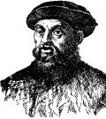
Magellan fait le tour du monde (1520-1522)

Magellan né dans le Nord du Portugal aux environs de 1480 et mort sur l'île de Mactan aux Philippines le 27 avril 1521.
Magellan était portugais, mais c’est le roi d’Espagne qui lui a offert son aide pour tenter d’atteindre les Indes par l’ouest. Il quitte l’Espagne le 20 septembre 1519 avec 5 navires et 237 marins. Il meurt aux Philippines au cours du voyage. Finalement, seul un navire et 18 marins parviennent à rejoindre l’Espagne en septembre 1522 après avoir bouclé le premier tour du monde de l’histoire !
Magellan a baptisé l’océan Pacifique, la terre de feu et beaucoup d’autres endroits inconnus des européens jusqu’alors.

Jacques Cartier remonte le Saint- Laurent en 1535
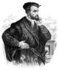
Jacques Cartier, né en 1491 en Bretagne, marin explorateur du XVIe siècle, quitte Saint-Malo le 20 avril 1534 à l'instigation de l'évêque de la ville, avec l'appui du roi François Ier. Il aborde les côtes de Terre-Neuve le 10 mai. Il explore l'estuaire d'un fleuve qu'il nomme le Saint Laurent puis aborde le Labrador. Il prend possession de cette terre au nom du roi de France et la nomme "Canada" du mot iroquois Kanata qui signifie village. Il est de retour le 5 septembre 1534 en France.
L'année suivante, à la Pentecôte, il arme une flottille de trois navires avec pour mission du roi de "parachever la découverte des terres occidentales". La remontée du Saint Laurent permet d'atteindre le site de "Québec" où l'ancre est jetée. Un lieu baptisé "Mont-Royal" est atteint, il deviendra Montréal.

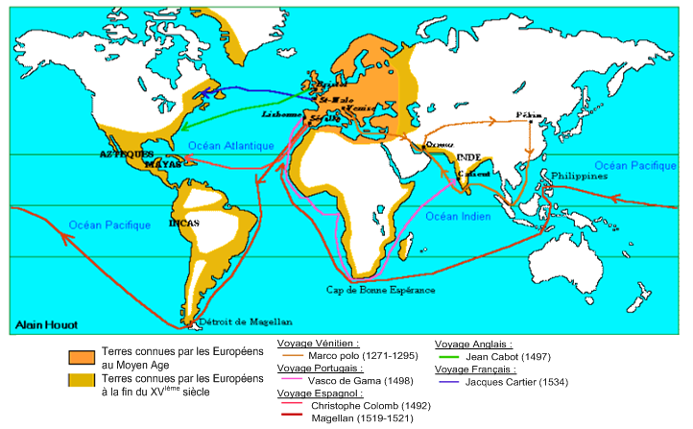Avec la découverte de ces nouveaux territoires, le commerce de nouveaux produits se développe : épices, métaux précieux… Mais cela entraîne aussi la soumission de ces peuples, de nombreux massacres et l’esclavage.
H11 Questionnaire
La Renaissance

Les grands explorateurs

1°) CHRISTOPHE COLOMB

Ma date de naissance : ……………………………………………………………

Ma nationalité : …………………………………………………………………...

Le nom de mes navires : …………………………………………………………..

Les terres découvertes : ……………………………………………………………

2°) VASCO DE GAMA

Ma date de naissance : ……………………………………………………………

Ma nationalité : …………………………………………………………………...

Ce que j’ai découvert : …………………………………………………………….

3°) FERNAND DE MAGELLAN

Ma date de naissance : ……………………………………………………………

Où se situe le détroit de Magellan : ……………………………………………….

Que m’est-il arrivé au cours de mon voyage ? : ………………………………….

4°) JACQUES CARTIER

Ma date de naissance : ……………………………………………………………

Ma nationalité : …………………………………………………………………...

Le nom du roi qui m’a permis de voyager : ……………………………………….

Ce que j’ai découvert : …………………………………………………………….

5°)........................................... AMERIGO VESPUCCI

J’ai découvert l’Amérique en premier en 1506.

Je suis italien.

6°) JEAN CABOT

Ma date de naissance : ……………………………………………………………

Ma nationalité : …………………………………………………………………...

De qui suit-il les pas : …………………………………………………………….
H11 Document
La Renaissance

L’art

Les guerres entraînent les rois et les seigneurs français en Italie. Ils y découvrent de grands artistes comme Michel-Ange et Léonard de Vinci. Ils vont alors faire construire de magnifiques châteaux qu’ils décorent de tableaux, statues et tapisseries.
On construit à cette époque de magnifiques châteaux qui existent encore aujourd’hui, notamment sur les bords de la Loire ou aux alentours ; ce sont les châteaux de Chambord, Chenonceau, Blois, Azay-le-Rideau, etc...

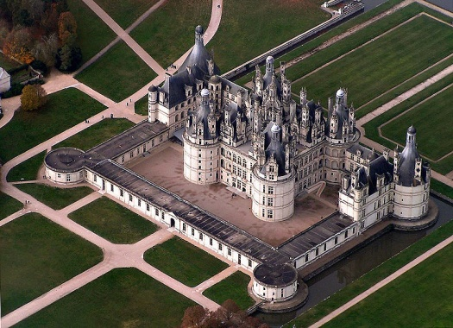
Le château de Chambord est un château français situé dans la commune de Chambord, dans le département de Loir-et-Cher en région
Centre-Val de Loire.
Construit au cœur du plus grand parc forestier clos d’Europe (environ 50 km2 ceint par un mur de 32 km de long), il s'agit du plus vaste des châteaux de la Loire. Il bénéficie d'un jardin d'agrément et d'un parc de chasse classés monuments historiques. Chambord est le seul domaine royal encore intact depuis sa création.
Le site a d'abord accueilli une motte féodale, ainsi que l'ancien château des comtes de Blois. L'origine du château actuel remonte au XVIe siècle et au règne du roi de France, François Ier qui supervise son édification à partir de 1519.

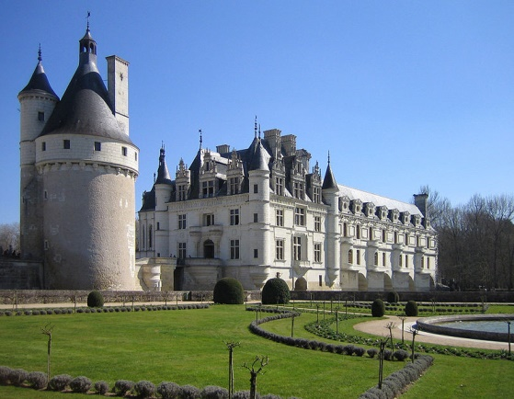
Le château de Chenonceau est un château de la Loire situé en Touraine, sur la commune de Chenonceaux, dans le département d'Indre-et-Loire en région Centre-Val de Loire.
Chenonceau avec sa célèbre galerie à deux étages qui domine le Cher est l'un des fleurons de l'architecture du Val de Loire. Ses emprunts à l'Italie et ses caractéristiques françaises sont clairement perceptibles.
Chenonceau est construit, aménagé et transformé par des femmes très différentes de par leur tempérament. Il est édifié par Katherine Briçonnet en 1513, enrichi par Diane de Poitiers et agrandi sous Catherine de Médicis. Il devient un lieu de recueillement avec la reine blanche Louise de Lorraine, puis il est sauvegardé par Louise Dupin au cours de la Révolution française et enfin, métamorphosé par madame Pelouze.

De grands peintres et sculpteurs, venus surtout d’Italie, marquent cette période, comme Léonard de Vinci qui a peint la Joconde.
La Renaissance se traduit aussi sous forme de peinture : les Italiens développent le portrait, des représentations de personnages bibliques ou mythologiques et, le paysage en perspective.

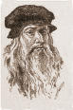
Léonard de Vinci (Leonardo di ser Piero da Vinci dit Leonardo da Vinci), né à Vinci (Toscane) le 15 avril 1452 et mort à Amboise (Touraine) le 2 mai 1519, est un peintre toscan et un homme d'esprit universel, à la fois artiste, organisateur de spectacles et de fêtes, scientifique,
ingénieur, inventeur, anatomiste, peintre, sculpteur,
architecte, urbaniste, botaniste, musicien, poète, philosophe et écrivain.

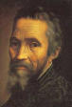
Michelangelo (Caprese, 6 mars 1475 - Rome, 18 février 1564) (de son vrai nom Michelangelo di Lodovico Buonarroti Simoni), dit en français Michel-Ange, est un sculpteur, peintre, architecte, poète et urbaniste florentin de la Haute Renaissance.

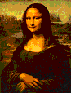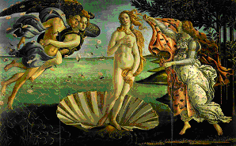
La Joconde, Leonard de Vinci La naissance de Vénus, Sandro Boticelli

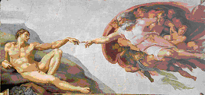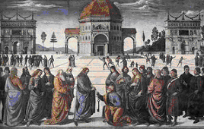
La création (d’Adam par Dieu), Michel-Ange La remise des clefs à saint Pierre, Pietro Perugino

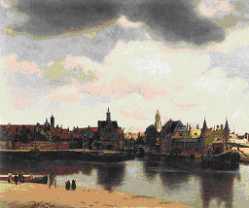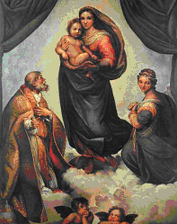
Vue de Delft, Jan Vermeer La Madone Sixtine, Raphaël

H11 Questionnaire
La Renaissance

L’art

1°) CHAMBORD

Où se situe se château ?................................................................................................

2°) CHENONCEAU

Où se situe se château ?................................................................................................

3°) MICHEL-ANGE

Ma date de naissance : ....................................................................................

Mes métiers :......................................................................................................

Mon véritable nom :...........................................................................................

Une de mes œuvres artistiques :....................................................................................

4°) LEONARD DE VINCI

Ma date de naissance : ....................................................................................

Mes métiers :......................................................................................................

Une de mes œuvres artistiques : ...................................................................................

H11 Document
La Renaissance

François 1er : Roi de France pendant la Renaissance

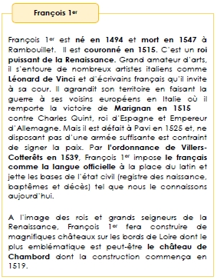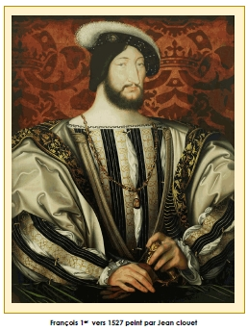
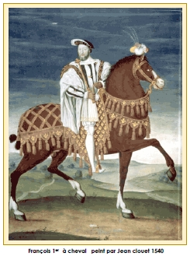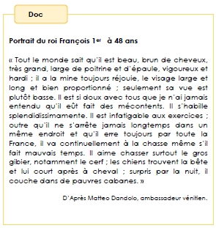

Son portrait :

Sa date de naissance : …………………………………………

Sa date de début de règne : ……………………………………

Sa date de mort :………………………………………………

1/ Lorsqu’il devient roi, quelle bataille gagne François 1er ?

………………………………………………………………………………………………..
2/ Quel est le but de cette bataille ?

……………………………………………………………………………………………….

3/ D’après la peinture de son portrait, décris François 1er.

…………………………………………………………………………………………………

4/ Qu’est-ce qui montre son goût du luxe ?

………………………………………………………………………………………………..

5/ Reconnaît-on qu’il s’agit d’un roi ? Pourquoi ?

………………………………………………………………………………………………..

Son royaume :

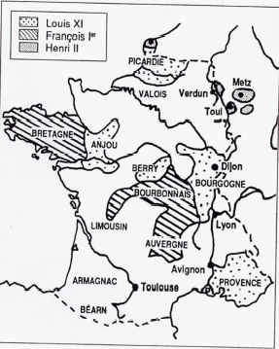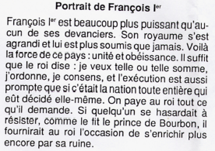
Le royaume de France au XVIe siècle

1/ Quelles furent les acquisitions de Louis XI ?

.......................................................................................................................................................

2/ Quelles furent les acquisitions de François 1er ?

.......................................................................................................................................................

3/ Quelles furent les acquisitions d’Henri II ?

.......................................................................................................................................................

4/ Quelle était la force de la France de François 1er ?

.......................................................................................................................................................

L’ordonnance de Villers-Cotterêts :

Ordonnance de Villers-Cotterêts (1539)
Les sépultures doivent être enregistrées par les prêtres qui doivent mentionner la date du décès. Aussi sera fait registre des baptêmes, qui contiendront le temps et l’heure de la naissance. Comme des incertitudes sont souvent advenues sur la compréhension des mots latins, nous voulons dorénavant que tous les arrêts... registres, enquêtes, contrats, sentences, testaments soient prononcés, enregistrés et délivrés aux parties en langage maternel français non autrement.

1/ Par l’ordonnance de Villers-Cotterêts, que crée le roi de France ?

……………………………………………………………………………………………….

2/ Par qui étaient tenus ces registres ? En quel langage sont-ils écrits ?

……………………………………………………………………………………………….

3/ Où se trouve l’état civil de nos jours ?

……………………………………………………………………………………………….

Sa cour :

La cour de France
En créant la 1ère cour moderne, François 1er conserve l’humeur errante des capétiens vagabonds. Le roi, en effet, reste peu à Paris : il va et vient perpétuellement, toujours en voyage, demeurant à peine quinze jours en un endroit. Et la cour entière doit le suivre, immense « attirail » exigeant un train considérable : il faut 12 000 chevaux, et, quand la suite est complète, 18 000 pour mener tout ce monde !...L’ensemble comporte 6 000 cavaliers et 12 000 piétons ! Or, la vie n’est pas plaisante au cours de ces pérégrinations extraordinaires. Si l’on arrive le soir dans un pays où il n’y a que peu ou pas de maisons, force est de camper, de dresser des tentes, des baraques en toile…..Chacun pâtit. Seul, le roi ne paraît pas subir autrement les conséquences de cette vie. Mais la suite gémit et récrimine, les seigneurs se ruinent à ces déplacements où tout leur représente des frais excessifs.

L.BATIFFOL, le siècle de la Renaissance.

1/ Qu’appelait-on la cour du roi ?

………………………………………………………………………………………………

2/ Pourquoi la cour était-elle souvent en voyage ?

………………………………………………………………………………………………

3/ Comment voyageait-on ?

………………………………………………………………………………………………

4/ Où couchait-on le plus souvent ?

………………………………………………………………………………………………

5/ Ces déplacements plaisaient-ils à tous ?

………………………………………………………………………………………………

H11
Temps
Modernes
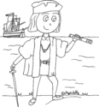

François 1er et la Renaissance

I/ La Renaissance
L’imprimerie
Depuis plusieurs siècles, les textes étaient recopiés à la main sur du parchemin par des moines copistes. En 1455, en Allemagne, ............................................. met au point un procédé pour reproduire les livres en un grand nombre d’exemplaires : c’est l’invention de ..............................................
Les progrès de la science
Grâce aux livres, les idées et les connaissances se répandent à travers toute l’Europe. Des progrès importants sont faits en médecine, en géographie, en botanique, en zoologie, en astronomie.
En 1543, ............................................. affirme que la Terre tourne sur elle-même et autour du Soleil (et non le contraire).
La découverte du Monde
La Renaissance est l’époque de la découverte du Monde.
En ............................................., ............................................................................. découvre l’.............................................. Quelques années plus tard, un Français, ......................................................................, découvre le .............................................. En 1519, ............................................. fait le tour du monde et prouve ainsi que la Terre est ronde.
Toutes ces découvertes permettront aux marchands d’importer de nouvelles plantes ou produits chez nous : tomate, poivron, maïs, pomme de terre, canne à sucre, cacao, café, tabac...
Les arts
Les guerres entraînent les rois et les seigneurs français en Italie. Ils y découvrent de grands artistes comme ............................................................ et ............................................................... Ils vont alors faire construire de magnifiques châteaux qu’ils décorent de tableaux, statues et tapisseries.
La Littérature
Un nouveau public de lecteurs et d’écrivains se forme : les humanistes. Leur but est de tout connaître, de tout vérifier et de tout comprendre. De grands poètes comme ............................................. et son ami ............................................. qui font partie du groupe de la Pléiade mais aussi ............................................. et son célèbre Pantagruel.
II/ François 1er
............................................................rêve d’............................................................ la ............................................................ et fait la guerre à ses voisins.
En Italie, il ............................................................ la bataille de ............................................................ (............................................................) mais est ............................................................ à ............................................................ (............................................................). Il se bat ensuite contre ............................................................, roi d’Espagne et empereur d’Allemagne. Mais ses armées ne sont pas assez puissantes et il doit signer la .............................................................
Ces guerres incessantes obligent le roi à s’............................................................, mais lui permettent de garder près de lui les nobles qui composent sa Cour. Celle-ci vit somptueusement et l’accompagne dans tous ses déplacements.
Par l’............................................................ de ............................................................ (............................................................),............................................................fait du ............................................................ la ............................................................à la place du .............................................................
............................................................ fonde l’................................................................................et encourage les ............................................................et la .............................................................
Grand amateur d'arts, il s'entoure de nombreux artistes italiens comme ....................................................................... et d'écrivains français qu'il invite à la cour. C'est un puissant roi de la ............................................................. et il se fera construire de magnifiques châteaux sur les bords de la Loire dont le plus emblématique est peut-être le .............................................................…………………. dont la construction commença en 1519.

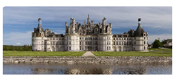
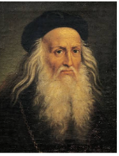

H18 Document

Les guerres de religion : Henri IV

Pourquoi les guerres de religion commencent-elles ?
Document A – Des protestants détruisent les statues dans les églises (gravure de Soligny)
Jusqu'alors, tous les Français étaient catholiques. Et puis, certains voulurent changer des éléments de cette religion. Ils protestaient contre le luxe des papes et des évêques d'alors (pendant le règne de François Iᵉʳ) et contre certaines pratiques de la religion catholique.
On les appela les protestants. Ils eurent pour chef Martin Luther (en Allemagne) et Jean Calvin (en France).
Ces deux hommes ont organisé la Réforme.

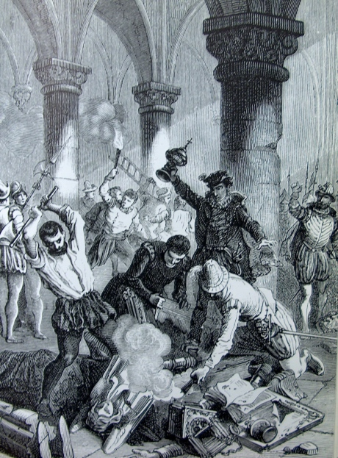
1/ Les guerres ont lieu entre quelles religions ?

……………………………………..

……………………………………..

2/ Qu'est-ce qu'un protestant ?

…………………………………….

…………………………………….

Les acteurs du protestantisme
Document B – Martin Luther (1483-1546), peinture de Lucas Cranach
Moine augustin et réformateur allemand. Docteur en théologie. En 1517, il affiche à Wittenberg les 95 thèses qui marquent le début de la Réforme. En 1520, il brûle publiquement la « bulle » du pape. Il est excommunié. Il se cache et traduit la Bible en allemand.
À la mort de Luther, la Réforme a gagné une partie importante de l'Europe.

Document C – Jean Calvin (1509-1564), tableau du XVIIᵉ siècle
Propagateur de la Réforme en France et en Suisse dès 1533. En 1536, il publie en latin « l'Institution de la religion chrétienne ». En 1541, il s'installe à Genève où il organise une république protestante.

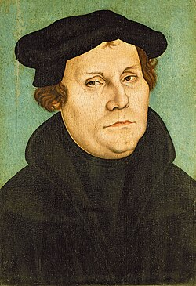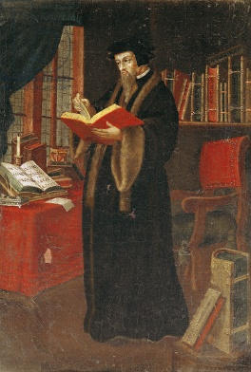

1/ Quels sont les acteurs du protestantisme ? ………………………………………………………………….

Le massacre de la Saint-Barthélemy
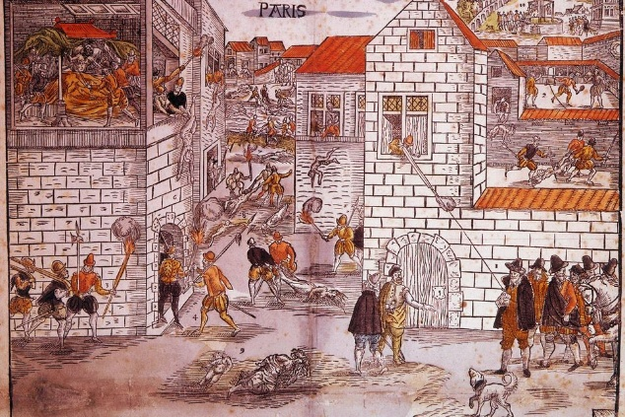
Document E – Massacre de la Saint-Barthélemy, gravure du XVIᵉ siècle
Le 24 août 1572, le roi Charles IX, poussé par sa mère Catherine de Médicis, ordonne l'assassinat des chefs protestants car il se croit menacé. Des individus, reconnaissables à leur brassard blanc, tuent et pillent sans pitié.
On dénombre 5000 morts rien qu'à Paris. La Seine charrie des cadavres. Les massacres atteignent également Toulouse, Bordeaux, Lyon, Rouen… Catherine de Médicis et les princes catholiques ont atteint leur but : le parti des huguenots (surnom donné aux protestants) est décapité.

1/ Qu'est-ce que la Saint-Barthélemy ? Qui en a été l'instigateur (ou l'instigatrice) ?

……………………………………………………………………………………………………………..

2/ Relève dans le texte E les détails que tu peux observer dans le document E.

……………………………………………………………………………………………………………..

Henri IV
Document F – Henri IV, roi de France de 1589 à 1610 (tableau de l'école française du XVIᵉ siècle)
En 1572, Henri IV épouse Marguerite de Valois, sœur du roi Charles IX. Peu après il échappe au massacre de la Saint-Barthélemy. Il devient le chef du parti protestant. En 1584 il est l'héritier légitime de la couronne de France.
Il doit conquérir son royaume contre les Ligueurs (catholiques) dont un des chefs est Henri Iᵉʳ Le Balafré (1550-1588). Il se fait sacrer à Chartres en 1594 après s'être converti au catholicisme.

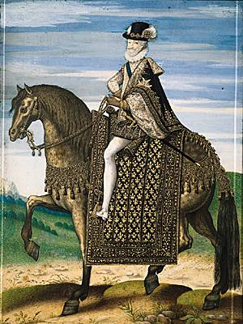
1/ De quelle religion est Henri IV avant son sacrement ?

……………………………………..

2/ De quelle religion est Henri IV après son sacrement ?

…………………………………….

3/ Pourquoi change-t-il de religion ?

…………………………………….

4/ Est-il bien apprécié dans son royaume ?......................................................................................................

L'Edit de Nantes
Document G – L'édit de Nantes
En 1598, l'édit de Nantes rétablit la paix religieuse dans le royaume.
« Nous avons jugé nécessaire de donner maintenant à nos sujets une loy générale, claire, nette et absolue, par laquelle ils soient réglés sur tous les différends qui sont survenus entre eux, et y pourront survenir. »
« III. – Ordonnons que la Religion Catholique, Apostolique et Romaine, sera remise en tous les lieux et endroits de nôtre Royaume et Païs et nôtre obéissance, où l'exercice d'icelle a été interdis, et livrement exercée, sans aucun trouble ou empêchement. »
« IV. – Et pour ne laisser aucune occasion de troubles et différens entre nos sujets : avons permis et permettons à ceux de ladite Religion Prétendue Réformée, vivre et demeurer par toutes les villes et lieux de nôtre Royaume, et Païs de nôtre obéissance, sans être enquis, vexez, molestez, ni astreints à faire chose pour le fait de la Religion contre leur conscience. »

Encadré – Édit de Nantes
En 1598, avec l'Édit de Nantes, Henri IV rétablit la paix religieuse en reconnaissant la religion protestante comme légale. Avec Sully il entreprend de redresser la France. Mais il est assassiné par Ravaillac en 1610.

Document H
« J'ai fait cet édit pour le bien de la paix que je veux mettre au dedans de mon royaume. Vous me devez obéir. Je couperai la racine à tout parti et à toutes propagandes hostiles, en faisant raccourcir tous ceux qui les provoqueront. J'ai sauté sur des murailles de ville, je sauterai bien sur des barricades qui sont moins hautes... Vous aurez beau faire, je saurai ce que chacun de vous dira ; je sais tout ce que vous faites, tout ce que vous dites ; j'ai un petit démon qui me le révèle. »
D'après Fagniez, L'Économie sociale de la France sous Henri IV (Hachette)

Encadré – Henri IV, un roi qui veut être obéi
Réponse d'Henri IV aux magistrats de Paris qui n'approuvent pas l'édit de Nantes.

1/ Qu'est-ce que l'Edit de Nantes ? …………………………………………………………………………….

2/ En quelle année est-il mis en place ?..............................................................................................................

3/ Quelle est la menace formulée contre ceux qui n'obéiraient pas ?..................................................................

Sully
Document I
Levé dès 4 heures du matin, soit été soit hiver, Sully travaillait dans son cabinet à « nettoyer le tapis » c'est-à-dire à ne laisser aucune affaire en retard. À 6 heures et demie, il était habillé ; à 7 heures, il allait au Conseil jusqu'à 10 heures ou 11 heures. Le roi l'emmenait quelquefois dans ses jardins et, en se promenant, il l'entretenait des affaires importantes et lui faisait connaître ses décisions. Ensuite, déjeuner en famille, avec quelques rares invités. Après dîner, audiences : les ecclésiastiques, les gens de village. Sully donnait réponse à tout. Après souper seulement, on fermait les portes pour prendre le repas en famille.
Le roi reconnaissait l'effort de son ministre. Un jour, il lui rend visite avec quelques seigneurs. Il le trouve devant sa table surchargée de papiers. « Depuis quand êtes-vous là ? – Depuis 4 heures du matin, Sire. – Eh bien, Roquelaure, dit le roi à un de ses compagnons : pour combien mèneriez-vous pareille vie ? – Pas pour tous vos trésors, Sire, répond le courtisan. »
D'après Fagniez, L'Économie sociale de la France sous Henri IV (Hachette)

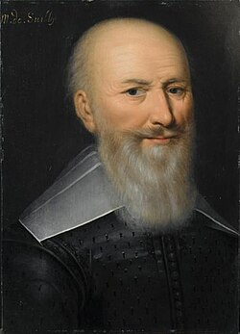
Document J
Maximilien de Béthune, duc de Sully (1559-1641), est un noble protestant au service du roi de Navarre. Il deviendra ministre du roi de France.
C'est un travailleur acharné. Il s'occupe de tout : finances, routes, agriculture, armée. Très honnête et très économe, il fait la chasse à tous ceux qui volent ou gaspillent l'argent de l'État. Il ne permet pas plus de dépenses qu'il n'y a de recettes. Il s'intéresse surtout aux paysans. Il les soutient.
Ainsi la France se relève très vite de ses ruines…

1/ Qui est Sully ?

……………………………………………..

2/ Quel est son rôle ?

……………………………………………..

Assassinat d'Henri IV
Document K – Assassinat d'Henri IV, gravure du XVIIᵉ siècle
Le 14 mai 1610, alors qu'Henri IV quitte le Louvre pour le Petit Arsenal, son carrosse est bloqué par des charrettes chargées de foin. À ce moment un homme à barbe rousse surgit, grimpe sur la roue et passe le bras par la portière. Il frappe deux coups de couteau dans le cœur du roi. Le roi meurt quelques instants plus tard.
Quant à l'assassin, François Ravaillac, il sera exécuté le 27 mai suivant, écartelé, et subira le supplice du plomb fondu et de la roue.

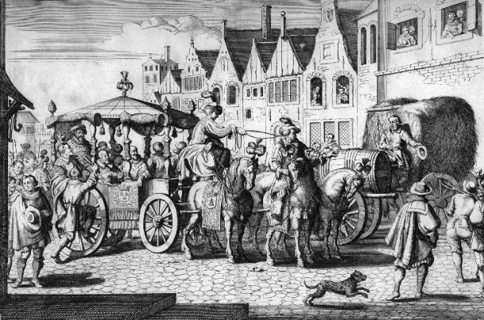
1/ A quelle date est assassiné Henri IV ?

……………………………

2/ Par qui ?

…………………….………

Grâce à tous les documents vus, fait une frise chronologique retraçant la vie d'Henri IV :

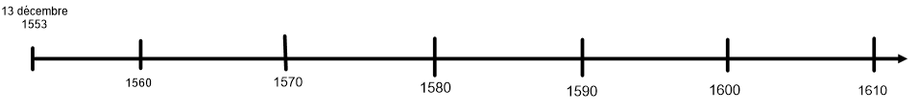
H18
Temps
Modernes


Les guerres de religion :

Henri IV

La ............................................. (mouvement .............................................) est née des graves désordres de l'Eglise, au début du XVIème siècle. Elle est d'abord prêchée en ............................................. par ............................................. et se répand dans toute l'Europe. ............................................. la propage en France.
A ce moment, ............................................. et ............................................. s'opposent ..............................................
Les .........................................................................déchirent la France pendant plus de ............................................. ans, et en ............................................. a lieu l'affreux massacre de la ............................................. où des milliers de protestants sont assassinés par les catholiques.
............................................. parvient à rétablir la ............................................. en signant ............................................. en .............................................. Aidé par son ministre ............................................., il rend la prospérité en France.
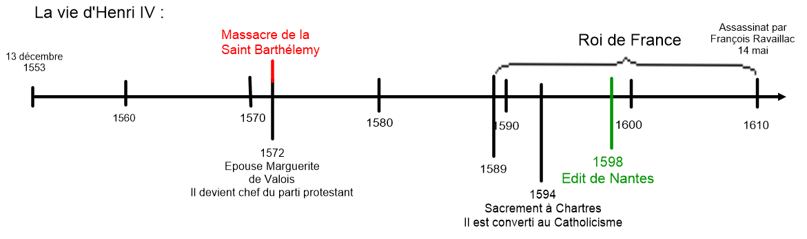
H19 Document

La société française et l’art classique :
Versailles et Molière

Le château de Versailles

En 1661, il existait à l'emplacement du palais actuel, un petit château construit par Louis XIII. Il servait de rendez-vous de chasse au roi.

Désireux de s'éloigner de Paris, qui lui avait été hostile pendant la révolte de la Fronde, Louis XIV décide de faire édifier un palais à Versailles. Ce palais devait surpasser en beauté le château de Vaux-le-Vicomte que venait de lui faire visiter son ministre des finances Nicolas Fouquet.

La construction du futur Château commence en 1661. Les travaux, très coûteux, ont duré jusqu'en 1710. Les architectes furent Le Vau et Mansart qui avaient été les constructeurs de Vaux-le-Vicomte.

La décoration a été dirigée par Le Brun. Les architectes vont bouleverser la nature pour y installer le palais. La petite colline où s'élevait le château de Louis XIII va être agrandie en y amenant de la terre. Les marécages vont être drainés pour fournir les étendues nécessaires aux jardins. Pour creuser le Grand canal (1 650 mètres de long pour le grand bras et 1070 pour le petit bras), on va éventrer une colline. Pour fournir l'eau nécessaire aux centaines de fontaines, on va construire un immense réseau d'alimentation avec canalisations et aqueducs parcourant toute la région.

Louis XIV a refusé que l'on touche aux constructions de son père. Elles constituent l'entourage de la cour de marbre au cœur du château. C'est là qu'étaient situées la chambre et une partie des grands appartements du roi, c’est-à-dire des pièces de réception où se déroule la vie officielle du roi.

Les façades sont de brique, les parements des fenêtres sont en pierre de taille ; les toits en pente sont couverts d'ardoises.

À partir de 1662, le roi fait agrandir le château. Dans le même style, on construit deux ailes en avancées et légèrement décalées sur la façade Est (vers la ville). Ces ailes contiennent des écuries, les cuisines et l'office.

En 1664, le roi, qui réside habituellement au château de Saint-Germain-en-Laye, tout proche, reçoit la Cour à Versailles et lui offre les spectacles des Plaisirs de l'île enchantée où lui-même participe comme artiste.

Les années suivantes sont consacrées aux aménagements des jardins et des bassins par André Le Nôtre.
Le château de Versailles est un palais français construit à la demande de Louis XIV à Versailles. Il fut la résidence du roi, de la Cour et du gouvernement royal de 1682 à octobre 1789. De nombreux souverains européens ont fait construire au cours du XVIIIe siècle des imitations du château dans leurs capitales.

Aujourd'hui, le château est devenu un musée.

Après cette lecture, remplis la carte d'identité du château de Versailles :
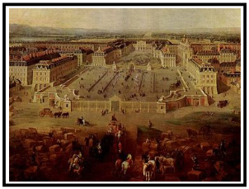
Le château de Versailles a été construit à partir de ...............

Les rois qui l'ont fait construire sont .....................................

puis ....................................

Les architectes du château étaient .................................et

........................., son paysagiste était ................................,

et son décorateur était...........................................

Depuis sa construction, le rôle du château a été …………………,

......................................................................... et enfin .............................................................
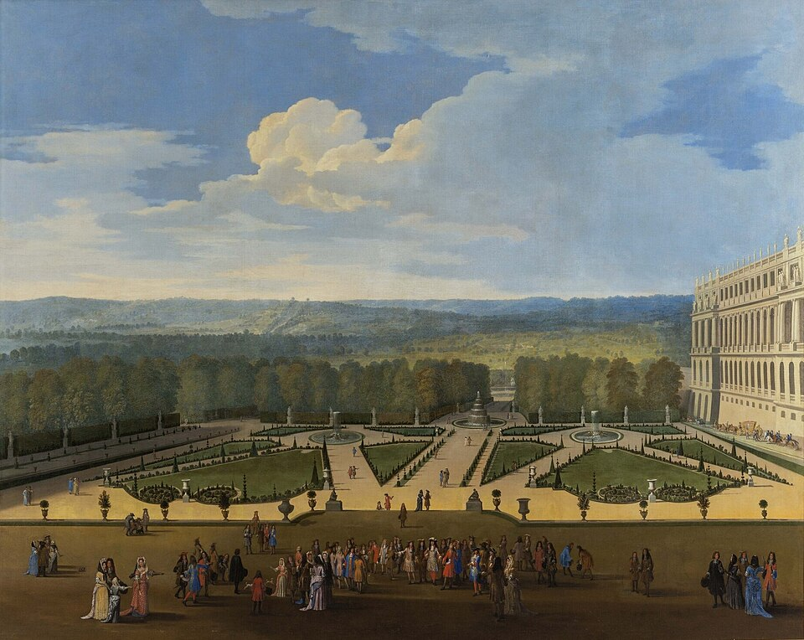
Document A – La Cour à Versailles, huile sur toile d'Étienne Allégrain, vers 1688
La noblesse doit être là, pour paraître. Pour tous ces nobles, l'État représente l'argent, les honneurs et les privilèges. Ils constituent la Cour.
À la Cour, on complote, mais on assiste aussi à de somptueuses fêtes, toujours données en l'honneur du Roi et de sa famille.

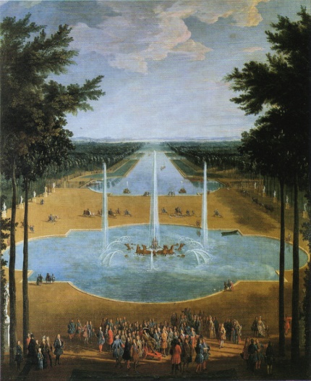
Document C – Le Grand Canal, tableau du XVIIᵉ siècle
Dans les jardins de Versailles, cet immense plan d'eau est particulièrement animé lorsqu'il est le cadre de fêtes somptueuses, comme en 1674 (année de la grande commande de 24 statues sculptées d'après les dessins de Charles Le Brun destinées aux jardins).

1/ Qu'est-ce que "le grand canal" ?

………………………………………

2/ Que s'y est-il passé en 1674 ?

………………………………………

La cour du roi et l'art
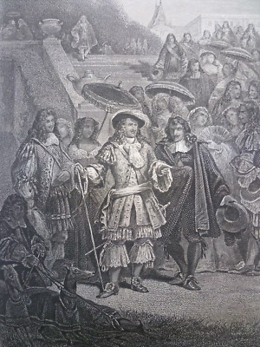
Document B – Autour de Louis XIV, une société respectueuse des arts, gravure de Lallemand d'après Yvon
Louis XIV était passionné de musique et suivait pas à pas la gestation des grandes œuvres choisies par lui-même sur les propositions du librettiste de Lully, Philippe Quinault (1635-1688). Il n'était pas inconcevable qu'un artiste vienne interrompre le Conseil des ministres pour présenter une œuvre à sa majesté.

1/ Louis XIV aimait-il les arts ?

………………………………………..

2/ Lesquels en particulier ?

………………………………………..

………………………………………...

H19 Document

La société française et l’art classique :
Versailles et Molière

Jean-Baptiste Lully
Document E – Louis XIV en soleil, costume du ballet « La Nuit » Tableau vers 1665
Dans la Cour organisée autour de, pour et par le roi, les opéras sont bien sûr composés pour le roi. Le personnage principal ressemble au roi et il n'est pas rare que le roi lui-même se mette en scène et joue son propre rôle. (Dans « Atys » de Lully, par exemple).

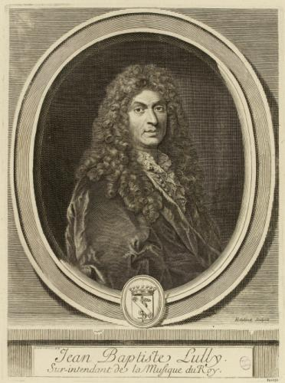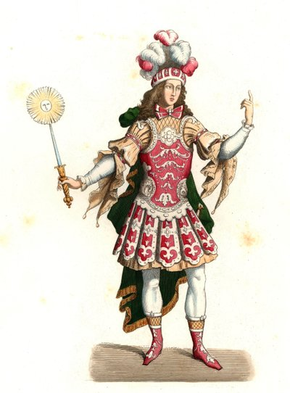
Document D – Jean-Baptiste Lully
Jean-Baptiste Lully (1632-1687), né en Italie, fils de meunier, est à Paris en 1646, comme « garçon de chambre » pour faire la conversation en italien à Mlle d'Orléans. On dit aussi qu'il fut marmiton à son service. Jouant du violon en virtuose, il séduit Louis XIV qui le nomme surintendant de la Musique à Versailles (mai 1661). Les fêtes de Versailles de 1664 à 1668 en font la coqueluche de la Cour. Il fait la musique des comédies-ballets de Molière, « Le Mariage forcé », « L'Amour médecin », « La Princesse d'Eude », « Le Bourgeois gentilhomme ».

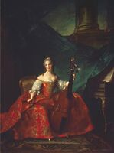
Document F – Henriette de France, tableau de Nattier, 1685-1766
Henriette de France et sa viole à qui Lully donna des cours de musique.

1/ D'après le document E, qu'aimait bien faire Louis XIV ?

………………………………………………

2/ Enumère les différents emplois de Lully avant de devenir surintendant de la Musique.

……………………………………………..

……………………………………………..

Document G – Lettres de Madame de Sévigné
« Le Roi donna la fête lundi dernier à Trianon au roi et à la reine d'Angleterre ; il y eut un opéra, où le Roi alla ; Madame de Maintenon n'y parut point du tout. Il est grand bruit de la faveur de M. de La Rochefoucauld ; on prétend qu'il s'est rendu maître de l'esprit de Monseigneur, et qu'il se sert de son crédit tout comme le Roi le désire. »
(Lettre à Mme de Coulanges, 24 juin 1695, III, p. 1109)
« L'opéra est l'un des signes majeurs de la réussite sociale. Le fréquenter c'est montrer son intégration aux milieux en place. S'y illustrer, comme Lully, c'est obtenir la familiarité des Grands. « On répète souvent la symphonie de l'opéra ; c'est une chose qui passe tout ce qu'on a jamais ouï. Le Roi disait l'autre jour que, s'il était à Paris quand on jouera l'opéra, il irait tous les jours. Ce mot vaudra cent mille francs à Baptiste. »
(Lettre à Mme de Grignan, 1er décembre 1673, I, p. 631)

3/ Que dit Madame de Sévigné de l'Opéra ?

……………………………………………………………………………….……………………………

H19 Document

La société française et l’art classique :
Versailles et Molière

Molière

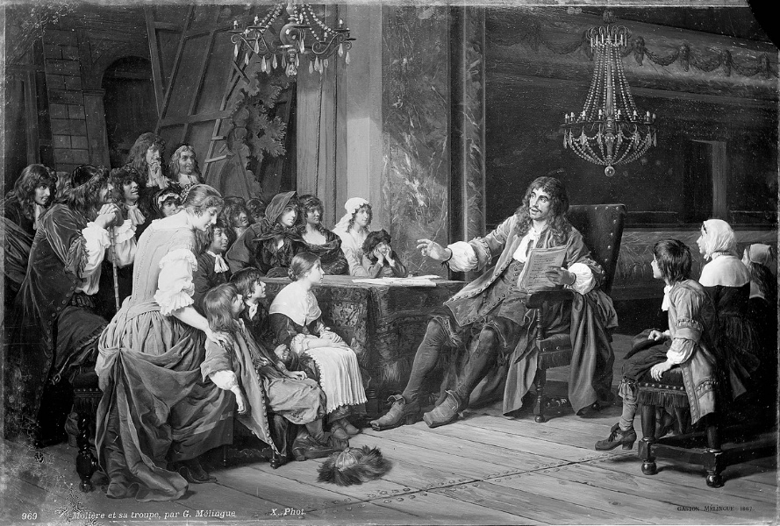
Document H – Molière et sa troupe, tableau de G. Mélingue
Poète devenu auteur et directeur de troupe, Molière écrit pour des comédiens qu'il connaît fort bien, et d'abord pour lui-même. Jean-Baptiste Poquelin, dit Molière, naît en 1622 et meurt en jouant « Le Malade imaginaire » en 1673. Ces pièces gênent car elles ridiculisent les modes et les excès des grands de ce monde.

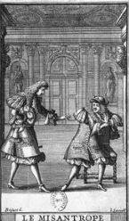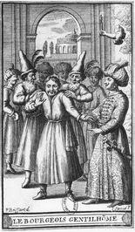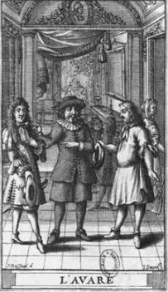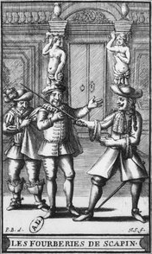
Document I – L'œuvre de Molière
Quelques œuvres de Molière dont deux « Le Bourgeois gentilhomme » et « Georges Dandin » furent mises en musique par Lully.

1/ Qui est Jean-Baptiste Poquelin ? …………………………………………………………………….

H19
Temps
Modernes

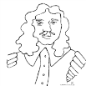

Louis XIV et Versailles

Versailles

Le roi .......................................... aime les arts et donne à .......................................... les fêtes les plus somptueuses possibles pour son plaisir et celui de la cour.

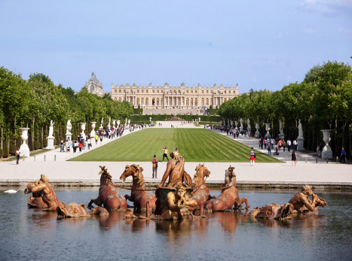
Le château de Versailles a été construit à partir de .......................................... avant c'était un ...........................................................................

Les rois qui l'ont fait construire sont .......................................... puis ...........................................

Les architectes du château étaient .......................................... et ………………………….., son paysagiste était ..........................................et son décorateur était ...........................................

Depuis sa construction, le rôle du château est tout d'abord un pavillon de chasse, puis un magnifique palais siège du pouvoir jusqu'en 1789. Il devient enfin musée de l'Histoire de France.

Pour la musique, Louis XIV est séduit par ..........................................qui produira des opéras à la gloire du roi, celui-ci jouant même son propre rôle sur scène.

Pour le théâtre et la comédie, .......................................... s'impose par son humour et ses provocations.

H20 Document

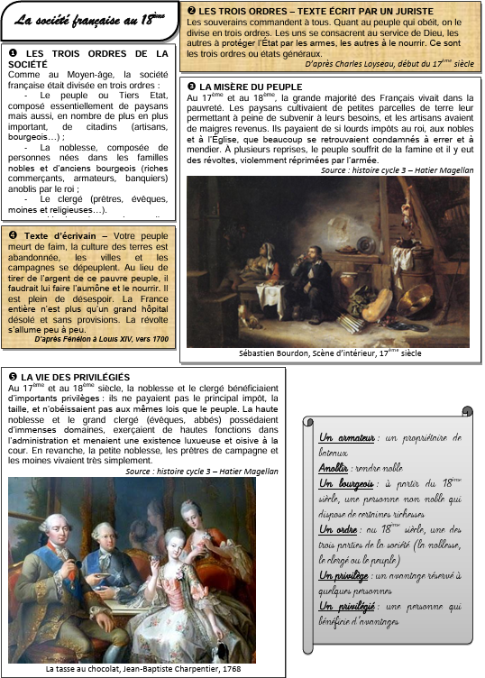
H20
Temps
Modernes
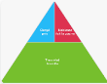

Une société d’ordre

La société sous la monarchie absolue est divisée en ……………………………… : la ……………………………… et le ……………………………… qui sont des ordres ……………………………… et le ……………………………… qui comprend le ……………………………… des français (environ 97 % de la population).
La ……………………………… et le ……………………………… sont ……………………………… : ils ……………………………………………………le principal impôt, la ………………………………. Quelques bourgeois très riches (grands commerçants...) cherchaient à se faire anoblir par le roi pour avoir les mêmes privilèges.
La ………………………………………………………………………………………… vivaient dans la ………………………………en partie à cause de la ………………………………………………………………. Des révoltes éclatèrent mais elles furent stoppées par l'armée.
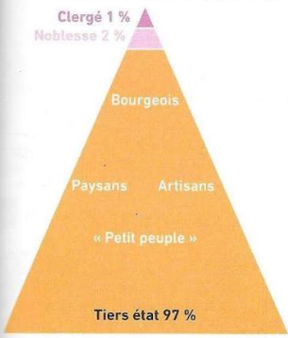

Temps
Modernes
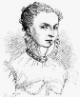
H21

Les femmes à la cour et Catherine de Médicis

Les …………………………… de France n’avaient pas de ……………………………………... Quelques-unes ont pourtant joué un rôle ……………………………, notamment si leur fils était encore …………………………… quand leur mari mourait : elles dirigeaient alors le …………………………… de France, c'est la ……………………………. Aliénor d’Aquitaine (XIIe siècle), Anne de Bretagne (XVe siècle) et Catherine de Médicis (XVIe siècle) ont …………………………… leur époque.
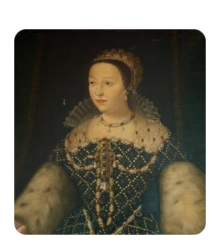
Portrait de femme :
………………………………………. (1519-1589) …………………………… de France en 1547, Catherine de Médicis …………………………………………….. après la mort de son mari (Henri II) mais aussi sous les règnes successifs de ses trois fils (François II, Charles IV, Henri III), qu’elle a fortement influencés pendant trente années.

H22 Document
Le siècle des Lumières
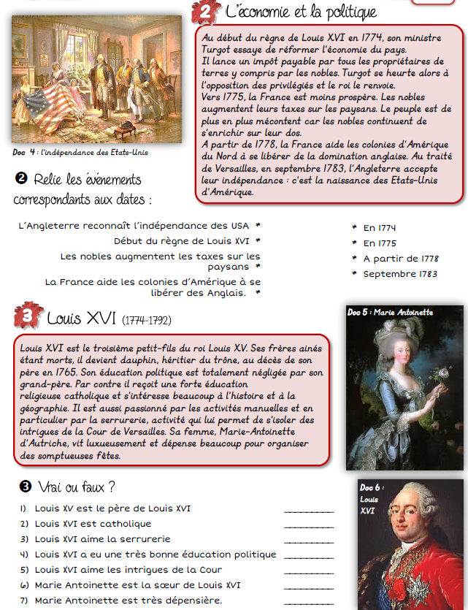

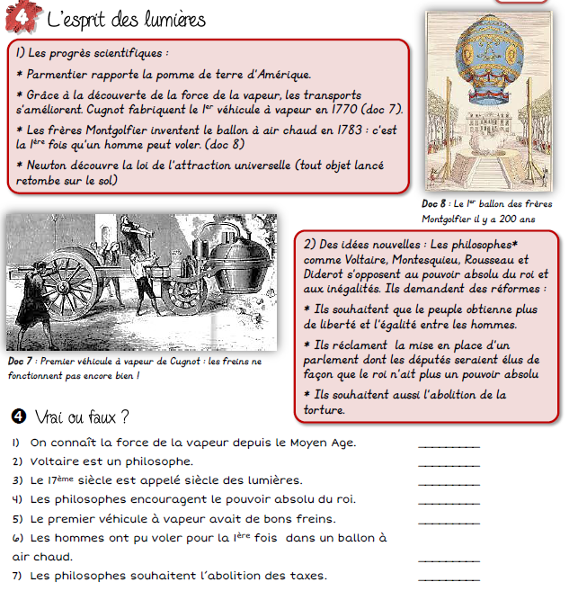

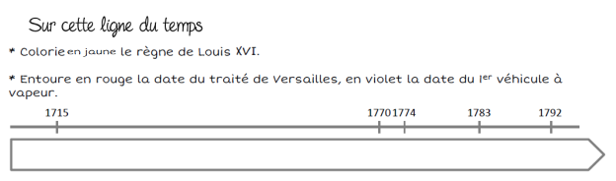

H22 Document
Les philosophes des Lumières

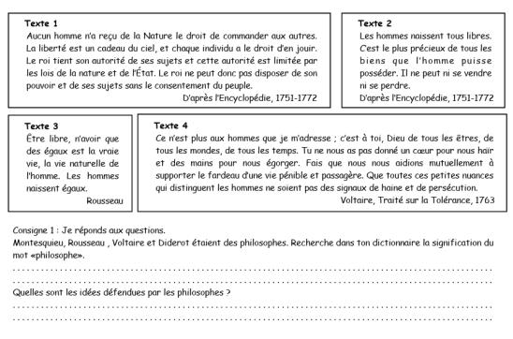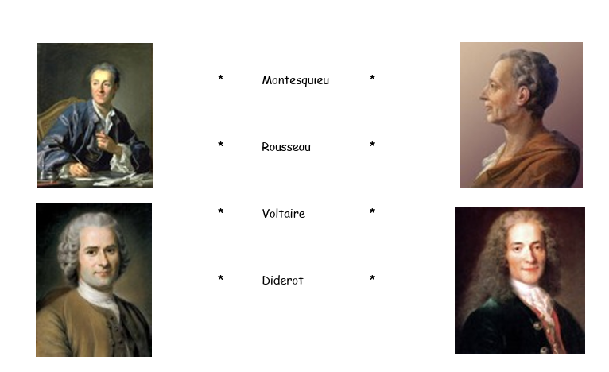

H22
Temps
Modernes
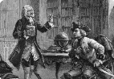

Les idées des Lumières
L’économie et la politique :
Le ministre de Louis XVI ……………………………, veut réformer l’économie du pays en lançant un impôt pour tous. Sous le mécontentement, Louis XVI le renvoie. Les …………………………… augmentent les taxes sur les …………………………… ce qui augmente encore la colère du peuple. En 1783, le traité de …………………………… reconnaît l’…………………………… des Etats-Unis.
Louis XVI :
Louis XVI est le …………………………… petit-fils de Louis XV. Son éducation politique est totalement …………………………… par son grand-père. Par contre, il reçoit une forte éducation religieuse …………………………… et s'intéresse beaucoup à l'histoire et à la géographie. Il est aussi passionné par la ……………………………, activité qui lui permet de s'isoler des intrigues de la Cour de Versailles. Sa femme, …………………………… dépense beaucoup pour organiser de somptueuses fêtes.
L’esprit des lumières :
1) Sur le plan scientifique : La découverte de la …………………………… permet l’invention du 1er véhicule à vapeur par ……………………………. Les frères …………………………… inventent le …………………………… à air chaud en 1783. Newton découvre la loi d’…………………………… universelle.

2) Les …………………………… comme Voltaire, Montesquieu, Rousseau et Diderot s’opposent au pouvoir …………………………… du roi et aux ……………………………. Ils demandent des ……………………………. Ils proposent une société l’idéale composée d’hommes …………………………… et …………………………… devant la loi et l’impôts. Ces idées nouvelles ont été exprimées dans des livres comme l’…………………………… et discutées dans les salons littéraires et les cafés. Ce mouvement est appelé le ………………………………………………. car les philosophes voulaient “éclairer” les gens sur la manière de vivre heureux et de fonder une société juste.

H23 Document

Les cahiers de doléances de 1789

Consigne : Voici une liste des revendications du peuple français, place les titres aux bons endroits :
L'unification des mesures- Le personnel des seigneurs est mis en cause - Les revendications anti-seigneuriales - Les taxes et les impôts - Les conflits avec les meuniers - Les mendiants

Pour mieux comprendre :
Devant la montée des mécontentements, Louis XVI décide en 1788 de demander à tous les Français d’exprimer par écrit leurs plaintes : ce sont les cahiers de doléances. Partout en France, les nobles, les membres du clergé et ceux du Tiers Etats (les habitants du royaume qui ne sont ni nobles, ni membres du clergé) se réunissent et font des propositions pour changer l’organisation du royaume.

Titre 1 :

« La mesure des nobles augmente tous les ans. » Mellac
« Les seigneurs, les ecclésiastiques fieffés, peuvent-ils avoir des mesures de grains aussi variées qu’ils possèdent des fiefs, des mesures choisies à leur gré ? » Saint Sulpice sur Moire
« Il y a presque autant de mesures locales pour les redevances seigneuriales, que de fiefs particuliers. » Mellac

Titre 2 :

« Le seigneur de Corny tire près de six cent hottes de vin de cens. Ils n’étaient pas considérables autrefois, mais ses agents ont eu le talent de convertir les setiers en chaudrons, ce qui fait un pot de différence par setier . Ils ne peuvent pas dire que ce n’est point une erreur volontaire puisqu’il est hautement connu que la domination du setier en Lorraine n’est que de quatre pots et que le chaudron est de cinq. » Pont-à-Mousson
« Que les boisseaux des seigneurs soient tous mis au point déterminé par étalon déposé au greffe de la capitale, afin que les agents de ces mêmes seigneurs ne soient plus dans le cas de vexer les malheureux tenanciers. » Saint André de Blanzac

Titre 3 :

« Nos campagnes inondent de mendiants de tout âge, de tout sexe et de toute condition ; c’est le plus grand et le plus dangereux de tous les abus […] Nous demandons donc que chaque pauvre demeure dans sa paroisse et qu’on établisse un bureau de charité pour les vrais pauvres. »

Titre 4 :

« Nous demandons que tous les meuniers soient tenus d’avoir chez eux une balance et des poids, pour que chaque particulier puisse s’assurer qu’il ne lui a pas été fait tort. » Rigny-sur-Arroux
« Il faudrait dans le royaume qu’un seul et une seule mesure, mais que de difficultés se présentent pour y parvenir ! [...] l’âpreté des meuniers et la manière de mesurer les grains sur les marchés méritent l’attention la plus sérieuse. Il y a presque autant de mesures locales pour les redevances seigneuriales que de fiefs particuliers. » Angoulême

Titre 5 :

« Les impôts nous surchargent ; la répartition en est mal faite ; ceux qui ont les plus grands biens ne paient presque rien ; le peuple paie tout et plus qu’il ne doit. » La Caure

Titre 6 :

« Il y a une infinité de mesures différentes parmi les seigneurs. L’on demande que toutes les mesures soient réduites à celles du roi. » Briec
Pour que l’unité se fasse : « il faudrait que chaque province fit le sacrifice d’une partie de ses us et coutumes anciennes à l’avantage d’avoir un loi unique. » Villeveque

Extraits de l'ouvrage de W.KULA. Les mesures et les hommes. Maison des sciences des hommes, Paris, 1962, 302 p.

H23 Document

Pourquoi les français sont-ils mécontents ?

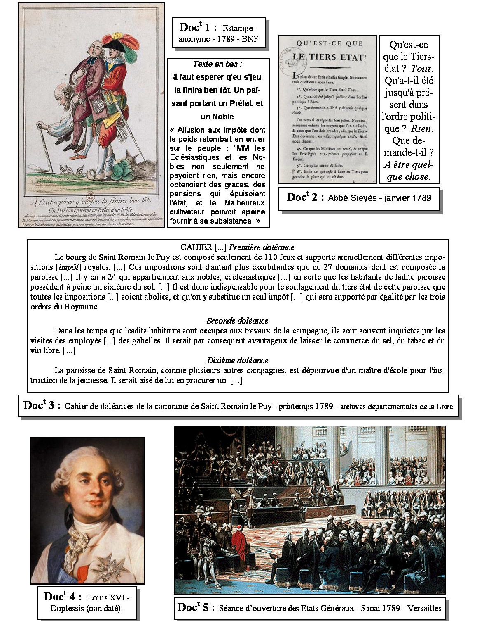
H23 Questionnaire

Pourquoi les français sont-ils mécontents ?

Document 1 :

1/ Quelle est la nature de ce document ?………………………………………………………

2/ Que représentent ces trois personnages ?………………………………………………….

3/ Quel est le message de ce document ?...……………………………………………………

4/ Essaie de traduire le titre en français d’aujourd’hui.

…………………………………………………………………………………………………

5/ Que penses-tu du texte. Essaie de le résumer en une phrase.

…………………………………………………………………………………………………

Document 2 :

1/ Qu’est-ce qu’un abbé ?……………………………………………………………………

2/ Que pense Sieyès du Tiers-état ?

…………………………………………………………………………………………………

Document 3 :

1/ Qu’est-ce qu’un cahier de doléances ?

…………………………………………………………………………………………………

2/ A ton avis, qui l’a écrit ?.........................................................................................................

3/ Qu’est-ce que la gabelle ?.......................................................................................................

4/ Quelles sont les critiques des habitants de St Romain le Puy ?

…………………………………………………………………………………………………

5/ Que veulent-ils ?....…………………………………………………………………………

Document 5 :

1/ A ton avis, que sont les Etats généraux ?

…………………………………………………………………………………………………

2/ Sur ce tableau retrouve : les députés de la noblesse, les députés du clergé, les députés du Tiers-état, les Versaillais spectateurs.

H23
Temps
Modernes
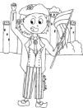

Pourquoi les français sont-ils mécontents ?

L'État royal manque d'argent. De mauvaises récoltes aggravent la situation économique. Les .................................................. vivent dans la .................................................. et paient de .................................................. qui profitent à la .................................................. et au ................................................... De nombreuses personnes veulent que le pouvoir soit partagé.

Le .................................................. convoque les ........................................................................... Pendant le .................................................., les français doivent .................................................. les ...................................................................................et .................................................. des ...................................................

En mai, les députés du .................................................., de la .................................................. et du ..................................................se réunissent avec ..................................................à Versailles. Le tiers-état qui attendait beaucoup de cette réunion est déçu.

Les revendications sont de plusieurs ordres et pour les plus importantes elles dénoncent les abus de pouvoir de Louis XVI et proposent des solutions permettant une meilleure justice dans les échanges du commerce et pour le paiement des taxes et impôts multiples et variés.

H24 Document

La révolution française

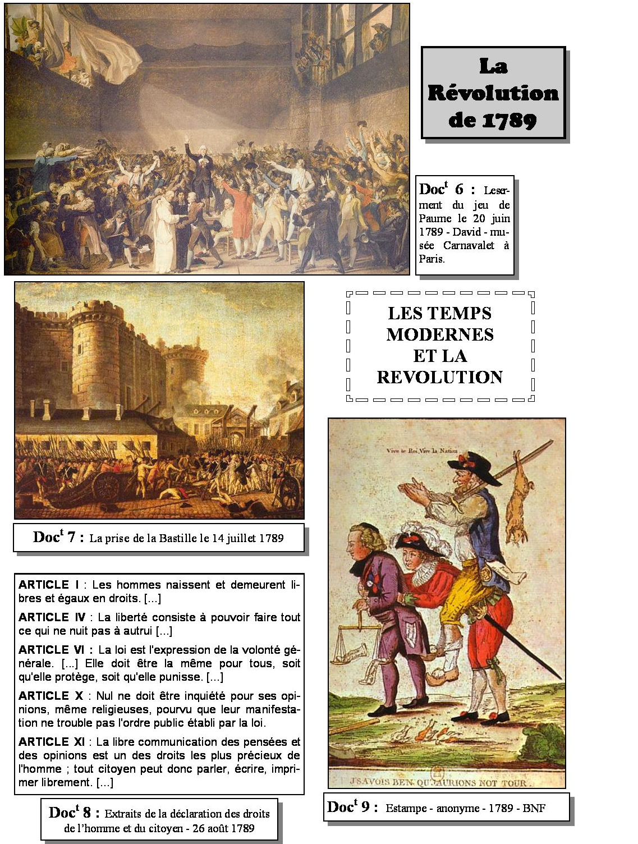
8

H24 Questionnaire

La révolution française

Document 6 :

1/ Quelle est la nature de ce document ?

…………………………………………………………………………………………………...

2/ Qui sont ces personnes ?

…………………………………………………………………………………………………...

3/ Décris le document. Que font ces personnes ?

…………………………………………………………………………………………………...

Document 7 :

1/ Décris ce tableau, que font les parisiens ?

…………………………………………………………………………………………………...

2/ A ton avis, pourquoi ?

…………………………………………………………………………………………………...

3/ Qu’est devenue la Bastille, après la Révolution ?

…………………………………………………………………………………………………...

Document 8 :

1/ Que remarques-tu par rapport au document 1 ?

…………………………………………………………………………………………………...

H24 Document

La révolution française

Juste avant la prise de la Bastille

Le peuple de Paris était inquiet depuis plusieurs jours, craignant que les troupes étrangères stationnant autour de Paris ne finissent par être utilisées pour réprimer la révolution. Une milice de 48 000 hommes avait été constituée, mais sans armes.

Dimanche 12 juillet 1789

Le matin du dimanche 12 juillet 1789, les Parisiens sont informés du renvoi de Necker, la nouvelle se répand dans Paris. À midi, au Palais-Royal, un avocat et journaliste alors peu connu, Camille Desmoulins, monte sur une table du café de Foy et harangue la foule des promeneurs et l’appelle à prendre les armes contre le gouvernement du roi : « Citoyens, il n’y a pas un moment à perdre. J’arrive de Versailles. Monsieur Necker est renvoyé. […] Ce soir, tous les bataillons suisses et allemands [qui composent la garde royale] sortiront du Champ de Mars [à Paris] pour nous égorger. Il nous reste qu’une ressource : c’est de courir aux armes et de prendre les cocardes pour nous reconnaître ». Dans les rues de Paris et dans le jardin du Palais-Royal de nombreuses manifestations ont lieu, les bustes de Jacques Necker et de Philippe d’Orléans sont portés en tête des cortèges. Le régiment de cavalerie, le Royal-allemand charge la foule amassée aux Tuileries. On compte plusieurs blessés, peut-être un tué parmi les émeutiers.
En début de soirée, Pierre-Victor de Besenval à la tête des troupes installées à Paris, donne l’ordre aux régiments suisses cantonnés au Champ-de-Mars d’intervenir.

Lundi 13 juillet 1789

À une heure du matin, quarante des cinquante barrières (postes d’octroi) qui permettent l’entrée dans Paris sont incendiées. La foule des émeutiers exige la baisse du prix des grains et du pain - prix qu’ils n'avaient jamais atteint au cours du siècle.
Une rumeur circule dans Paris : au couvent Saint-Lazare seraient entreposés les grains ; le couvent est pillé à six heures. Deux heures plus tard, une réunion des "électeurs" de la capitale se tient à l’Hôtel de Ville (ceux qui, au deuxième degré, ont élu les députés des États généraux). À leur tête se trouve le prévôt des marchands de Paris, Jacques de Flesselles. Au milieu d’une foule déchaînée, ils décident de former un « comité permanent » et prennent la décision de créer une « milice bourgeoise » de 48 000 hommes, afin de limiter les désordres. Chaque homme portera comme marque distinctive une cocarde aux couleurs de Paris, rouge et bleu. Pour armer cette milice, les émeutiers mettent à sac le Garde-Meuble où sont entreposées des armes, mais aussi des collections anciennes. Sur ordre de Jacques de Flesselles, 50 000 piques furent forgées. La foule obéissant aux ordres qui semblaient provenir du Palais-Royal, parlait de prendre la Bastille.
À 17 heures, une délégation des électeurs parisiens se rend aux Invalides pour réclamer les armes de guerre qui y sont entreposées. Le gouverneur refuse. La Cour ne réagit pas. Les électeurs n’obtiennent pas les armes.

H24 Document

La révolution française

Le 14 juillet 1789

10h : Les émeutiers s’emparent des 30 000 à 40 000 fusils entreposés aux Invalides
Devant le refus du gouverneur des Invalides, une foule énorme (45 000 à 50 000 personnes) se présente devant les Invalides pour s’en emparer de force. Pour défendre l’Hôtel des Invalides il existe des canons servis par des invalides, mais ceux-ci ne paraissent pas disposés à ouvrir le feu sur les Parisiens. À quelques centaines de mètres de là, plusieurs régiments de cavalerie d’infanterie et d’artillerie campent sur l’esplanade du Champ-de-Mars, sous le commandement de Pierre-Victor de Besenval. Celui-ci réunit les chefs des corps pour savoir si leurs soldats marcheraient sur les émeutiers. Unanimement, ils répondent non. C’est l’évènement capital de la journée. La foule, que rien désormais ne peut arrêter, escalade les fossés des Invalides, défonce les grilles, descend dans les caves et s’empare des 30 000 à 40 000 fusils à poudre noire qui y sont stockés ainsi que 12 pièces de canons et d’un mortier. Les Parisiens sont désormais armés. Il ne leur manque que de la poudre à canon et des balles. Le bruit court qu’il y en a au château de la Bastille.
10h30 : une délégation se rend à la Bastille pour demander des balles et de la poudre.
Pressés par la foule des émeutiers, les électeurs de la ville de Paris en réunion à l’Hôtel de Ville, envoient une délégation au gouverneur de la Bastille, M. de Launay, avec pour mission de demander la distribution de la poudre et des balles aux Parisiens qui doivent former une « milice bourgeoise ». En effet, au-dessus du portail monumental de la Bastille construit en 1643, se trouve un magasin d’armes et de poudre. Cette délégation est reçue avec amabilité, elle est même invitée à déjeuner, mais repart bredouille.
11h30 : une deuxième délégation repart pour la Bastille
La délégation conduite par Jacques Alexis Thuriot de la Rozière et Louis Ethis de Corny se rend au château de la Bastille. Elle ne peut rien obtenir. La foule des émeutiers armée des fusils pris aux Invalides s’agglutine devant la Bastille.
13h30 : les défenseurs de la Bastille ouvrent le feu sur les assiégeants
Les quatre-vingt-deux invalides défenseurs de la Bastille et trente-deux gardes suisses détachés du régiment de Salis-Samade obéissant aux ordres de René-Bernard Jordan de Launay ouvrent le feu sur les émeutiers.
14h : Une troisième délégation se rend à la Bastille
15h : Une quatrième délégation se rend à la Bastille
Une quatrième délégation se rend à la Bastille avec de nouveau Louis Ethis de Corny, elle se présente devant le marquis de Launay mais n’obtient toujours rien. Les soldats de la garnison de la Bastille et les assiégeants se tirent les uns sur les autres.
15h30 : Soixante-et-un Gardes Françaises se présentent devant la Bastille avec cinq canons
Les canons sont mis en batterie contre les portes et le pont-levis du château.
17h : capitulation de la Bastille
La garnison de la Bastille rend les armes, sur promesse des assiégeants qu’aucune exécution n’aura lieu s’il y a reddition. Les émeutiers envahissent la forteresse, s’emparent de la poudre et des balles, puis libèrent les sept captifs qui y étaient emprisonnés : deux fous qui seront transférés à l'Asile de Charenton, un débauché et quatre faussaires qui avaient escroqué deux banquiers parisiens et furent remis aussitôt en prison. La garnison de la Bastille, prisonnière, est emmenée à l’Hôtel de Ville. Sur le chemin, M. de Launay est massacré, sa tête sera dit-on, découpée au canif par un garçon cuisinier nommé Desnot, avant d'être promenée au bout d'une pique dans les rues de la capitale. Plusieurs des invalides trouvent aussi la mort pendant le trajet. Les assiégeants eurent une centaine de tués et soixante-treize blessés.

H24
Temps
Modernes

La Révolution française
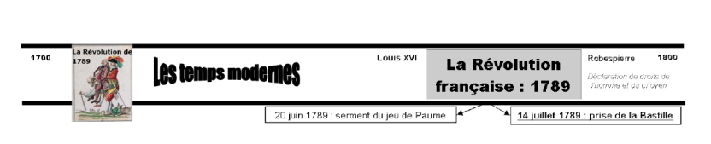

En .................................................., les députés du tiers-état se proclament en ..................................................................................., certains députés du clergé et de la noblesse les rejoignent.

............................................................................., les députés réunis dans ................................................................................................ s’engagent à écrire une ................................................... Louis XVI rassemble des troupes autour de Paris pour rétablir l’ordre ancien.

Le ..........................................................................s’.................................................. et .................................................. la prison de la .................................................. le ..........................................................................................

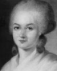
H25
Temps
Modernes

Les femmes pendant la Révolution

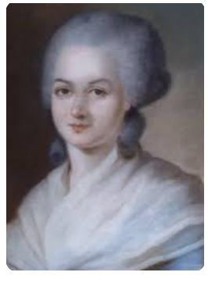
Les ……………………………. participèrent ……………………………. à la Révolution française. De grandes figures de la Révolution étaient des femmes. La …………………………………………………………………………………………………. pouvait leur permettre d'avoir une …………………………………………………………………. Mais …………………………………………………………………………... Le statut de la femme changea peu entre l'Ancien Régime et la République. Cette injustice ne fut réparée qu'à partir de la quatrième République.
Portrait de femme :
…………………………….……………………. (1748-1793) : Femme de ……………………………. puis femme ……………………………., Olympe de Gouges s’est battue toute sa vie pour l’…………………………………………………….., pour le ………………………………………………….., et pour l’…………………………………………………
……………………………………………….

H27 Document
Les symboles de la République

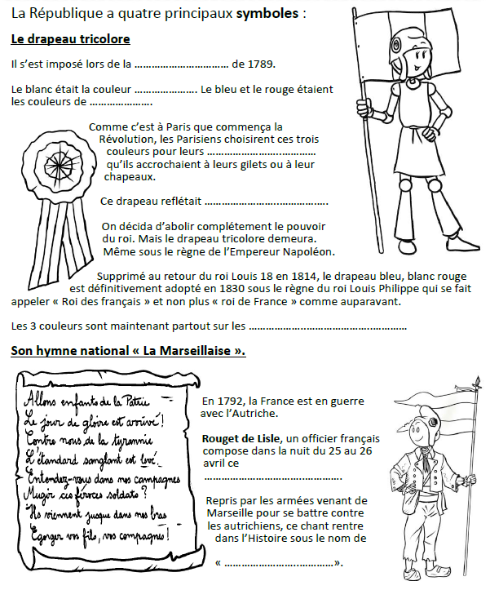

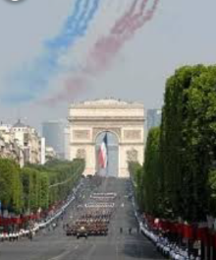
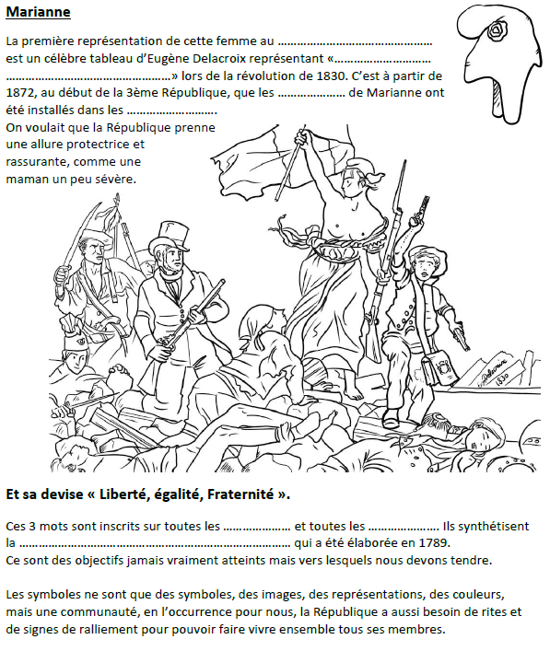
La fête nationale a lieu le 14 juillet :

Ce jour-là, la France commémore l’union du pays autour des valeurs de la révolution (la liberté, l’égalité entre tous… ). La journée est marquée par un défilé de l’armée sur les Champs-Elysées et des feux d’artifice dans tout le pays.

H27
Epoque
Contemporaine

La Marseillaise et les symboles hérités de la Révolution

La France a plusieurs……………………………… hérités de la Révolution française :
Le …………………………………………………….. de couleur bleu, blanc, rouge flotte sur tous les bâtiments publics.
L’…………………………………………….. : Il s’appelle La Marseille. C’est un chant militaire qui a été composé par Rouget de Lisle en 1792.
………………………………: La République française est représentée sous les traits d’une femme portant le bonnet de la Révolution.
La ……………………………… de la France : Elle s’articule autour de trois mots : liberté, égalité, fraternité.
La …………………………………………….. : Elle a lieu le 14 juillet et ce jour-là on commémore les valeurs de la République gagnées lors de la Révolution française.

H29 Document

Napoléon 1er

Document 1 : Après la Révolution de 1789, celle de 1792 :
Une seconde révolution a lieu en 1792 : Les Parisiens accusent Louis XVI de trahison et décident de supprimer la monarchie. Désormais la France est une république, c’est à dire qu’il n’existe plus de roi. Cette décision divise les Français, et une guerre éclate entre :
- Les républicains (les Bleus)
- Les royalistes (les Blancs), aidés par les autres rois d’Europe.

Que se passe-t-il en 1792 ?..................................................................................................................................

Document 2 : Le sacrement de Napoléon :
De Bonaparte à Napoléon
Napoléon Bonaparte est né à Ajaccio le 15 août 1769. Capitaine à 16 ans, général à 24 ans, il révèle ses talents militaires lors de la campagne d’Italie, (1796-1797) et de l’expédition d’Égypte (1798-1799). Il prend le pouvoir par le coup d’État du 18 brumaire et instaure le régime du Consulat (1799-1804). Il est couronné empereur en 1804.
1/ Comment le peintre a-t-il mis en valeur Napoléon Ier (position de Napoléon, éclairage)
…………………………………………

2/ Qui sacre (fait couronner) Napoléon ?

………………………………………….

……………………………………………

3/ Que signifie le terme “ Ier ” ? Qu’est-ce que ça sous-entend ?...................................

……………………………………….……

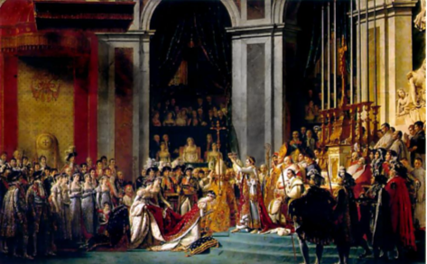
Sacre de Napoléon Ier, Notre-Dame de Paris le 2 décembre 1804.

Document 3 : Empereur et Dictature :
Le rôle de la presse
Monsieur Fouché, les journaux se plaisent, dans toutes les circonstances, à exagérer le luxe et les dépenses de la cour […]. Réprimez un peu plus les journaux, faites-y mettre de bons articles, faites comprendre aux rédacteurs des Débats et du Publiciste que le temps n’est pas éloigné, où, m’apercevant qu’ils ne me sont pas utiles, je les supprimerai avec tous les autres et je n’en conserverai qu’un seul […].
Lettre de Napoléon au ministre de la Police, le 22 avril 1804.

Le livret ouvrier (rendu obligatoire en 1803, il permet de contrôler les déplacements des ouvriers)
Extrait de l’arrêté du 9 frimaire an XII
ARTICLE PREMIER. A compter de la publication du présent arrêté, tout ouvrier travaillant en qualité de compagnon ou garçon devra se pourvoir d’un livret.
ARTICLE. 2. Ce livret sera paraphé sans frais, à savoir : à Paris, Lyon et Marseille par un commissaire de police ; et dans les autres villes par le maire ou l’un de ses adjoints. Le premier feuillet portera le sceau de la municipalité, et contiendra le nom et le prénom de l’ouvrier, son âge, le lieu de sa naissance, son signalement, la désignation de sa profession et le nom du maître chez lequel il travaille.
ARTICLE. 3. L’ouvrier sera tenu de faire viser son dernier congé par le maire ou son adjoint, et de faire indiquer le lieu où il se propose de se rendre. Tout ouvrier qui voyagerait sans être muni d’un livret ainsi visé sera réputé vagabond, et pourra être arrêté et puni comme tel...
ART. 7. L’ouvrier qui aura reçu des avances sur son salaire, ou contracté l’engagement de travailler un certain temps, ne pourra exiger la remise de son livret et la délivrance de son congé qu’après avoir acquitté sa dette par son travail et rempli ses engagements, si son maître l’exige.

1/ Napoléon aime-t-il la presse ? ……………………………………………………………………………

2/ À quoi sert le livret ouvrier ?........................................................................................................................

Document 4 : L'empire de Napoléon
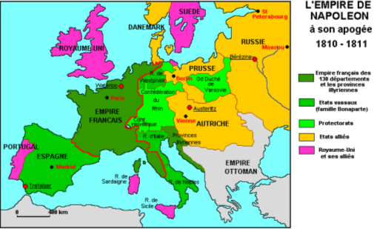
Tout en gardant certains acquis de la Révolution, il met en place une dictature impériale. Dès 1805, il se lance à l’assaut de l’Europe et remporte des victoires jusqu’en 1812. Vaincu en 1815 à Waterloo, il doit partir en exil. Il meurt le 5 mai 1821 sur l’île de Sainte-Hélène dans l’Atlantique Sud.

1/ En comparant la carte d’Europe sous Napoléon et celle d’aujourd’hui, que peux-tu dire sur le territoire français ?.............................................................................................................................................................

2/ D’après la carte, quelle était l’intention de Napoléon ? (deux idées)
……….………………………………………………………………………………………………………….

Document 5 : Les nouveautés

Le code civil de Napoléon (1804)
200 ans après sa rédaction, le "Code Civil des Français" est toujours en usage en France...
“ Ma vraie gloire n’est pas d’avoir gagné quarante batailles ; Waterloo effacera le souvenir de tant de victoires ; ce que rien n’effacera, ce qui vivra éternellement, c’est mon Code Civil ”. Napoléon Bonaparte

Le Code Civil est un recueil de lois qui réglementent la vie civile des français, de la naissance à la mort. Sa force vient du fait qu’il est applicable à l’ensemble des français : il marque la fin des législations particulières pour les régions du nord et du sud, les mêmes lois s’appliquant à tous.
La création du baccalauréat, les lycées, les prud'hommes, en passant par la Cour d'assise et de cassation, la Légion d'Honneur, le Conseil d'État ou encore la Banque de France et le Code civil, Napoléon est à l'origine de nombreuses structures importantes qui perdurent depuis plus de 200 ans.
L’Arc de Triomphe sur l’avenue des Champs-Élysées à Paris

Napoléon Ier commandera l'arc en 1806, pour célébrer ses victoires. Les travaux seront achevés entre 1832 et 1836.

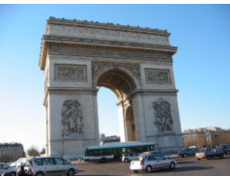
1/ Qu’est-ce que Napoléon a créé en 1804 ? Quel est le but premier ?

…………………………………………………………………………….…

2/ Quel monument célèbre ses victoires ? L’avais-tu déjà vu en vrai ou en photo, ou

à la télévision ? ………………………………………………………………………………
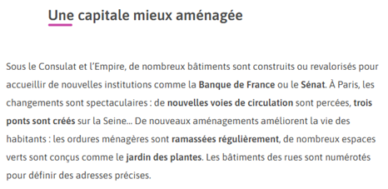
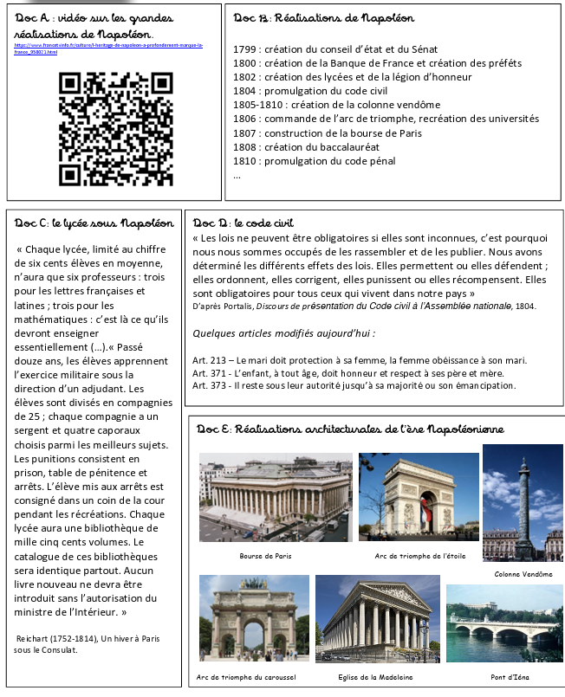

Sur le plan économique, il créait la Banque de France. Il uniformise les poids et mesure en adoptant le système décimal ce qui facilite le commerce.

Epoque Contemporaine
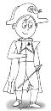
H29

Bonaparte devient Napoléon 1er

I/ Napoléon 1er :

En ........................................................., une nouvelle révolution oppose ......................................................... et ........................................................., les ......................................................... l'emportent et la France devient une ..........................................................
Le ..................................................................., ...............................................................................devient ......................................................... des Français sous le nom de .......................................................... Il supprime la République et rétablit la ......................................................... mais pas les privilèges. Les royalistes (partisans du roi) poursuivent leur combat car ils l’accusent d’avoir volé le trône (surnommé l’“usurpateur ”).
Grâce à ses ........................................................................ (exemple : .............................................................................................), il parvient à conquérir ...............................................................................................
Mais les guerres continuelles finissent par affaiblir son armée. Il est ......................................................... à ......................................................... en .......................................................... Arrêté par les ........................................................., il ......................................................... en prison sur ..................................................................................... La France redevient une ..................................................... dirigée par un roi : ......................................................, le frère de Louis XVI.
II / L'................................................. de Napoléon :
La création du baccalauréat, les lycées, les prud'hommes, en passant par la Cour d'assise et de cassation, la Légion d'Honneur, le Conseil d'État ou encore la .......................................................................... et le ............................................................................, Napoléon est à l'origine de nombreuses structures importantes qui perdurent depuis plus de 200 ans.
H30 Document
La place des femmes au XIXème siècle

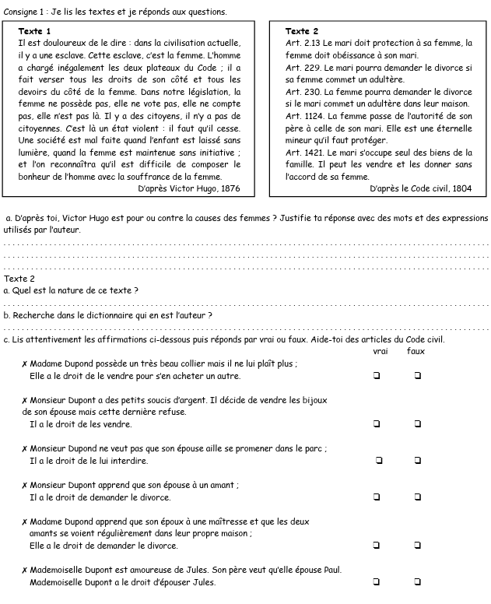
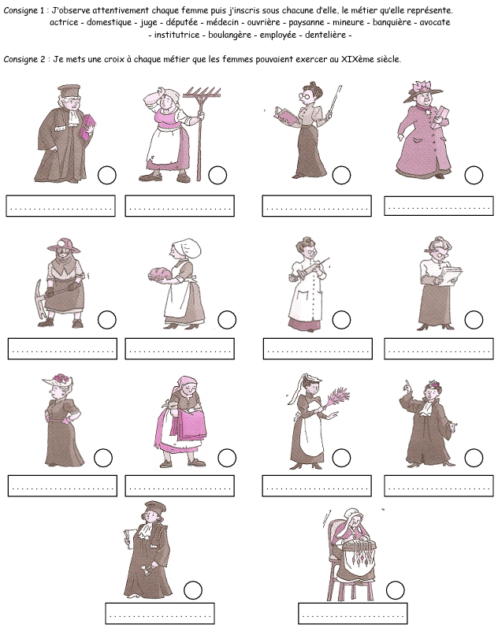

Epoque
Contemporaine
H30
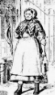

Les femmes au XIXème siècle

Au ………………………………… siècle, le ………………………………………………et les ………………………………… faisaient des ………………………………… des ……………………………………………………………………………………………………………….. :
• Elles devaient se soumettre à l’autorité de leur père puis de leur mari,
• Elles ne possédaient rien,
• Elles ne pouvaient pas travailler sans leur autorisation, ne pouvaient pas les quitter, elles étaient chargées de tenir la maison et d’éduquer les enfants,
• Les femmes n’avaient qu’une place secondaire dans la société française,
• Elles ne pouvaient pas participer à la vie économique et politique (elles n’avaient pas le droit de vote).
Portraits de femmes :
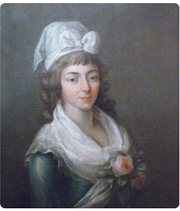
- ………………………………………………………. (1754-1793) est une ………………………………… et une …………………………… …………………………….. française. Égérie des Girondins puis, plus tard, des Romantiques ; elle fut une des figures de la Révolution française et joua un ……………………………………………………………………………………... Elle poussa son mari, Jean-Marie Roland de La Platière, au premier plan de la vie politique de 1791 à 1793.
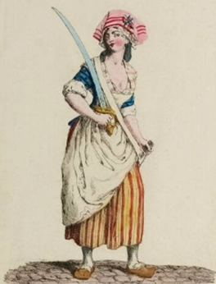
- ………………………………………………………. (1768-1838) est une femme du 18ème siècle pas comme les autres. A l’époque, l’égalité homme-femme n’existe pas et Pauline Léon …………………………………………...
…………………………………………………………………………………….

H33 Document
Les progrès scientifiques et techniques du XIXème siècle

L’industrialisation de la France a commencé au XVIIIème siècle, mais les progrès techniques se sont accélérés au XIXème siècle, provoquant une « révolution industrielle », en Grande-Bretagne puis dans toute l’Europe.

1/ Les progrès scientifiques :

Les progrès de la science amorcés dès le XVIIIème siècle vont préparer les progrès techniques. Des théories sont apparues en mathématiques. Les progrès de la physique concernent la découverte de l’électricité, illustrée par les travaux d’Ampère (1820) et celle du radium par Marie et Pierre Curie en 1898.

Les découvertes en biologie sont également importantes : Darwin déroule sa théorie sur l’évolution, Mendel découvre les principes de l’hérédité, Louis Pasteur et Claude Bernard s’illustrent dans le domaine de la médecine.

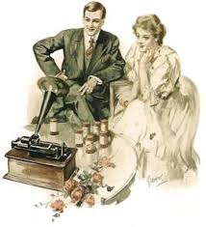
Publicité pour le phonographe d'Edison (1907).
Le son est enregistré sur un cylindre et amplifié par le cornet.

Les progrès scientifiques

1801 : la pile électrique (Volta)
1825 : la première ligne de chemin de fer
1837 : le télégraphe (Morse)
1839 : la télégraphie (Niepce, Daguerre)
1867 : la bicyclette
1876 : le téléphone (Bell)
1877 : le phonographe (Edison)
1879 : l'ampoule électrique (Edison)
1885 : le vaccin contre la rage (Pasteur)
1886 : la première automobile
1895 : le cinématographe (les frères Lumière)
1897 : la TSF ou la radio (Marconi et Branly)
1898 : le radium (Marie Curie)

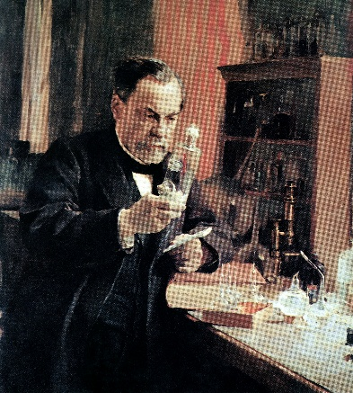
Louis Pasteur dans son laboratoire
peint par Albert Edelfelt en 1885

2/ Les progrès techniques :

Le XIXème siècle a été marqué par de nombreux progrès techniques dans tous les domaines : la mise au point de la machine à vapeur, l’invention de la photographie, du téléphone, du cinéma, du chemin de fer (train)…
L’invention de la machine à vapeur (Denis Papin) a permis l’utilisation des machines et la création des premières usines textiles (tissus) et métallurgiques.
Stephenson construisit la première locomotive capable de rouler sur des rails à 25 km/h.
Les premières usines s’installèrent près des mines de charbon (Massif Central) et près des mines de fer (Nord et Est).
C’est une vraie révolution des transports : diligences à vapeur, bateaux et chemin de fer. Un peu partout, des gares et des ports furent construits. Le développement des transports favorisa la circulation des personnes et des marchandises, entraînant l’essor du commerce.
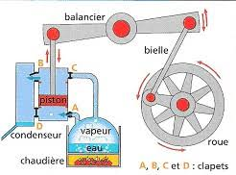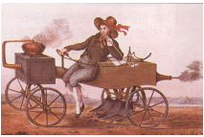
Grandes inventions :
1814 : la première locomotive à vapeur,
Stephenson
1823 : la photographie, Niepce
1866 : la dynamite, Nobel
1886 : le moteur à essence, Daimler
1894 : le cinéma, les frères Lumière
1897 : premier vol en avion, Ader

La machine à vapeur de James Watt a d'abord été utilisée pour pomper l'eau des mines, puis dans d'autres domaines industriels. En 1769, il invente le condenseur séparé et en 1788, le régulateur à boules.

La charrue à vapeur

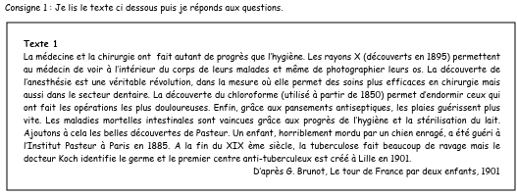
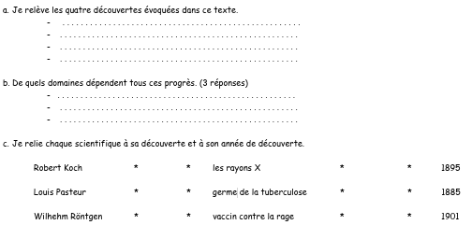

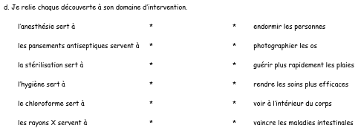
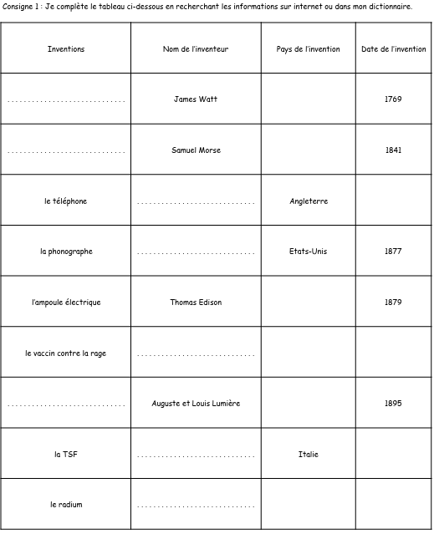
H33
Epoque
Contemporaine
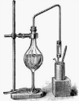

Les progrès scientifiques et techniques du XIXème siècle
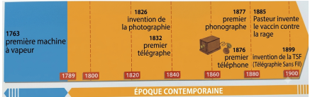
Le ……………………………. siècle est une période d'importantes innovations ………………………….. et ……………………………………..

Les chercheurs se sont passionnés pour les sciences et ont réalisé d’importants progrès :
a. dans le domaine ……………………………. :
c. dans le domaine des …………………………….:
• le téléphone,
• le télégraphe,
• le phonographe,
• la TSF (télégraphie sans fil), l’ancêtre de la radio,
• la photographie,
• le cinématographe (les frères Lumières).
• la machine à vapeur (James Watt),
• le vélocipède à pédales,
b. dans le domaine…………………………….:
• l’ampoule électrique,
• la découverte des microbes et la création des
premiers vaccins (Louis Pasteur),
• la découverte du radium (Pierre et Marie Curie).

Portrait de femme :
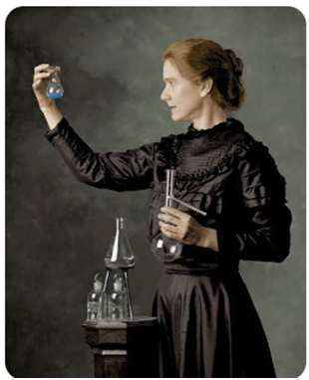
…………………………………….. (1867-1934). Elle est ……………………………. d'origine polonaise. Avec son mari, Pierre Curie, elle travaille sur la radioactivité. Elle est la première femme professeur en Sorbonne. Pendant la Première Guerre mondiale, elle crée un service de ……………………………. mobile pour les soldats. Marie Curie a reçu ……………………………………………………………….., ce qui est exceptionnel : un prix de ……………………………. en ……………………………. et un prix de ……………………………. en ……………………………..
H35 Document

Les causes du conflit

1/ Des rivalités coloniales 2/ Des rivalités territoriales

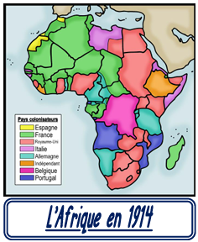
Les conflits de territoires sont également nombreux en Europe. La Russie et l’Autriche-Hongrie s’affrontent au centre de l’Europe.

La France, elle, veut reprendre l’Alsace et la Lorraine, devenues allemandes après la défaite de 1871.

À la fin du XIXème siècle, les pays européens colonisent l’Afrique et se partagent les territoires.

L’Allemagne n’obtient que très peu de terres et a donc une zone d’influence réduite.

Or, dans le même temps, l’industrie allemande se développe. Elle a besoin de se fournir en matières premières et de trouver des débouchés pour écouler ses produits.

Des tensions naissent alors entre l’Allemagne et les deux grandes puissances coloniales en Afrique : la France et le Royaume-Uni.

3/ Et à l'école
Nous sommes dans une salle de classe située vraisemblablement à Paris compte tenu de la carte accrochée au mur du fond. Un instituteur montre avec sa règle l’Alsace et la Lorraine sur une carte de France à un élève en uniforme de bataillon scolaire, formation organisée par Paul Bert (1833-1886), ministre de l’Instruction publique en 1881, qui permet aux élèves de s’exercer à la marche, au tir et au maniement des armes.
Beaucoup de Français voulaient faire la guerre contre l’Allemagne pour reprendre ces provinces perdues en 1871.
Le culte de la patrie est entré à l’école et les instituteurs ont pour ambition de faire de leurs élèves des patriotes sincères.
On distingue dans le fond de la classe un râtelier de fusils et, derrière le bureau du maître, un tambour.
Cette ambiance martiale est renforcée par la présence de l’élève habillé en blanc qui porte la croix de la Légion d’honneur, ce qui laisse supposer qu’il fut un héros.

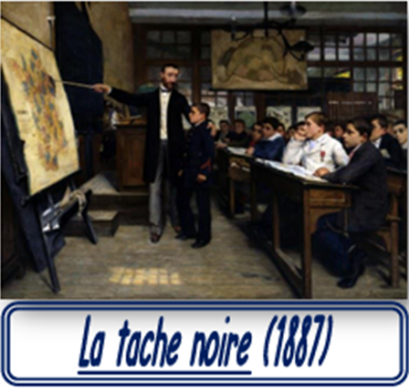
4/ Les alliances
Avant la guerre de 1914-1918, l’Europe est la plus puissante dans le monde. En 1914, une grande prospérité régnait dans les principaux pays d'Europe.
Cependant, par suite de rivalité, certains pays avaient réalisé des alliances et forment 2 blocs qui rivalisent pour être les plus puissants :
- la Triple Entente : France, Royaume-Uni et Russie
- la Triple Alliance : Autriche-Hongrie, Allemagne et Italie.
Le conflit se tramait depuis plusieurs années, chaque pays voulant étendre sa domination ou reconquérir des régions revendiquées par le clan ennemi.
Les deux blocs se préparent à la guerre. La course aux armements s’accélère et plusieurs pays décident d’allonger la durée du service militaire.

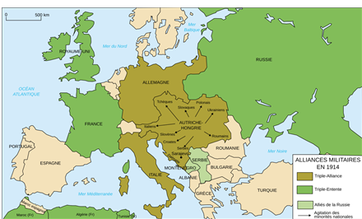

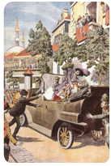
5/ L'entrée dans la guerre
Un attentat contre l'héritier du trône d'Autriche, François-Ferdinand, en juin 1914, à Sarajevo, a entraîné l'Allemagne à déclarer la guerre à la Russie. Par le jeu des alliances, c'est toute l'Europe qui est entrée en guerre.
L’Allemagne et la Russie entrent dans le conflit le 1er août, la France le 3 août et le Royaume-Uni le 4 août.
3 Août 1914 : L’Allemagne déclare la guerre à la France et l’envahit très rapidement.

Le déroulement de la guerre

1/ La mobilisation
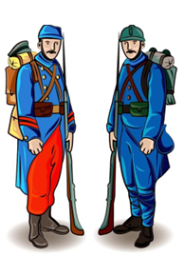
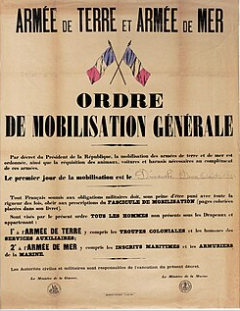
Août 1914, les soldats français partent à la guerre dans des pantalons rouge vif, héritage du XIXème siècle. Esthétiques pour les défilés, ils deviennent de véritables cibles sur le champ de bataille. La leçon sera douloureuse mais décisive pour l'uniforme militaire.

En août 1914, 3 780 000 hommes sont mobilisés ; au total, durant toute la guerre, environ 8 410 000 soldats et marins français furent mobilisés.

2/ L’échec d’une guerre courte
Lorsque la guerre éclate en 1914, elle est d’abord une guerre de mouvement : les troupes lancent des attaques éclair et se déplacent rapidement. Chacun croit que la guerre sera courte.
L’Allemagne veut anéantir la France rapidement puis se tourner à l’Est vers la Russie (alliée de la France).
Confrontée à la puissance de feu de l’armée allemande, l’armée française subit plusieurs défaites et ne parvient pas à pénétrer en Alsace-Lorraine.
Les batailles les plus meurtrières ont opposé la France à l'Allemagne.
Les Allemands contournent les défenses installées dans cette région et envahissent la Belgique et le nord de la France.
Leur offensive est interrompue par l’armée française. JOFFRE et GALLIÉNI, commandant les troupes françaises, ont organisé une contre-offensive dont le moment le plus important fut lors de la bataille de la Marne (du 6 au 13 septembre 1914) à 40 km de Paris.
Les Allemands reculent.
Désormais, les adversaires cherchent à étendre le front vers l’Ouest : c’est la « course à la mer ».
A la fin de l’année 1914, les fronts des combats (zone de combat entre deux armées) se stabilisent partout car aucun des adversaires n’est capable de l’emporter de façon décisive.
C’est la fin de l’espoir d’une guerre courte.

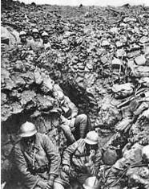
3/ La « Guerre des tranchées »
Partout, ensuite, s'installait une guerre de position. Dans les deux camps, les soldats s'abritaient dans des tranchées (fossés creusés pour se protéger des ennemis et maintenir ses positions) et dormaient dans des abris souterrains, ne sortant que pour des offensives très meurtrières. Durant trois ans, de 1915 à 1917, les soldats ont vécu dans la boue, grelottant de froid, rongés par la vermine, sales et mal rasés d'où leur nom de "poilus". Ils connaissent des conditions de vie épouvantables. Ils vivent sans hygiène, dans la boue, et meurent sous les tirs d’obus. Ces héros n'hésitaient pas à s'élancer par-dessus les barbelés à l'assaut du camp adverse sous le tir de la mitrailleuse et des grenades.
C’est la drôle de guerre.

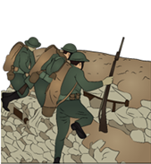
Entre deux assauts, les soldats effectuent des patrouilles, des travaux de réparation dans les tranchées.
Ils s’occupent aussi du ravitaillement en nourriture et en munitions.
Certains fabriquent des objets : des briquets des coupe-papier, des vases, des bagues avec les matériaux récupérés sur place, notamment des douilles.
Pour surmonter les difficultés de la vie quotidienne, une grande solidarité se développe entre les soldats. Ils trouvent aussi du réconfort dans les chansons, les lettres ou les colis des familles qu’ils partagent entre eux.

4/ Une guerre mondiale
Rapidement, le conflit s’étend. De nombreux pays européens s’engagent dans la guerre.
En février 1916, l’armée allemande lance une vaste offensive à Verdun.
Sous le commandement du général Pétain, les troupes françaises mènent une résistance acharnée pour repousser l’offensive allemande appuyée par les premiers chars. La bataille dure jusqu’à la fin de l’année !
Le bilan est terrible : 240 000 morts côté allemand et 260 000 côté français.

La même année, la bataille de la Somme dans le nord de la France cause plus d’un million de morts et de blessés.

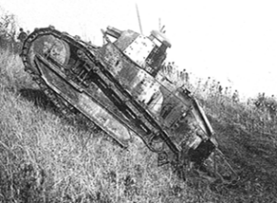

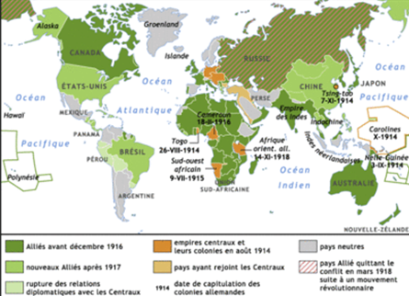
En 1917, les États-Unis décidaient de venir à notre aide. Par le jeu des alliances, 35 pays sont entrainés dans cette guerre. Tous les continents sont concernés, la guerre devenait mondiale, c'est la Première Guerre Mondiale.

La même année, la Russie qui est épuisée par une révolution interne signe un armistice avec l’Allemagne.

Le général français Foch prend le commandement de l’ensemble des troupes et repousse les Allemands.

Après trois années de conflit, les armées sont épuisées.

Tous les pays en guerre sont confrontés à des mutineries (=refus collectif d’obéir aux ordres).

5/ La fin de la Première Guerre Mondiale
Face à une guerre qui n’en finit pas et qui a déjà fait millions de victimes, plusieurs des pays de la Triple-Entente demandent l’arrêt des combats.

En France, Georges Clémenceau arrive au pouvoir et mène une guerre totale, sans limites.

Le 11 novembre 1918, l'Allemagne signait l'armistice (accord entre des ennemis pour arrêter les combats) dans un wagon près de Compiègne. L’Allemagne, l’Autriche-Hongrie et leurs alliés ont été vaincus.

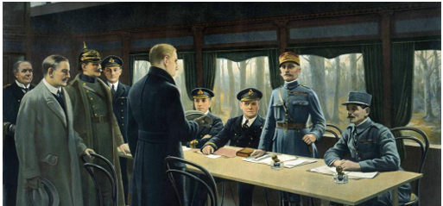

6/ Les conséquences
Les armées alliées avaient gagné mais toute l'Europe était ruinée et treize millions de personnes étaient mortes dont dix millions de soldats.
La première Guerre Mondiale est une guerre longue et meurtrière. On l’a appelée « la Grande Guerre ».
Le nombre des victimes, l’importance des dégâts, les souffrances endurées par les combattants ont profondément marqué les esprits. Le traité de Versailles, imposé par les Alliés victorieux, fut signé en juin 1919. Il infligea des sanctions très sévères à l'Allemagne vaincue qui doit payer à ses vainqueurs, les dommages causés par la guerre.
La France récupère en 1919 les territoires de l'Alsace et la Lorraine. Cela fit naître dans ce pays un sentiment de revanche, qu'Hitler exploitera pour arriver au pouvoir.

H35
Epoque
Contemporaine
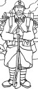

La première Guerre Mondiale

I/ Les causes du conflit

Au début du XXème siècle, de …………………………………………………………………
…………………………….. ………………………………………………………….. s’organisent entre pays. La ……………………………………. rassemble l’………………………., l’……………………….………………………. et l’………………………. ; la ……………………….……………… regroupe la ………………………., la ……………………….et le ………………………………...
À la suite de l’………………………. de l’………………………. de l’empire d’…………………………………………., les ……………………………………………………… se ………………………..
La ………………………. entre dans le ………………………. contre l’Allemagne et ses alliés le ……………………………………………..
II/ Le déroulement de la guerre
La Première Guerre mondiale éclate en ……………………….
……………………….……………………….………………………., c’est d’abord une guerre de ………………………..
Mais devant l’échec de leurs offensives, les armées mènent finalement une ……………………….………………………. et s’enterrent dans des ……………………….
Les combats s’………………………. et causent de ……………………….………………………. à chaque camp.
Après quatre années de conflit, l’Allemagne signe un ………………………. (Accord entre des ennemis pour arrêter les combats) le ………………………………………………...
La guerre s’achève avec plus de ……………………….……………………….………………………. au front.

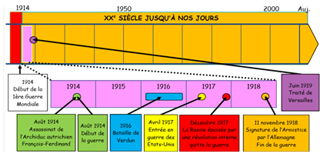

H36 Document

Les femmes et les civils pendant la Première Guerre Mondiale

En France, tous les hommes étaient mobilisés et, dans les usines comme dans les campagnes, les femmes s'étaient mises au travail.
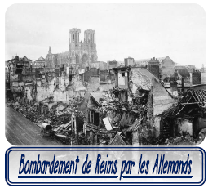
Les violences de la guerre :
Les populations civiles à l’arrière des combats vivent les violences de la guerre.
Habitations, routes et jardins sont détruits.
Dans les territoires envahis, les populations fuient devant l’avancée des troupes et subissent les bombardements comme à Reims.
Les populations font l’expérience de la séparation, de la douleur face à la mort des soldats et aux blessures des mutilés.

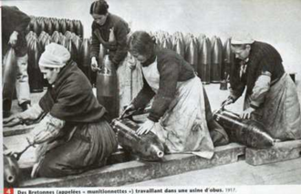
Les enfants orphelins sont éduqués dans la haine des Allemands.
Une économie de guerre dirigée par des femmes :
Pour faire face aux besoins militaires, de nombreuses usines d’armement sont construites dans tout le pays.
En l’absence des hommes partis au front, les femmes et une main d’œuvre immigrée y sont massivement embauchées.
Dans la métallurgie, 1 ouvrier sur 4 est une ouvrière.


Les femmes participent aussi à l’effort de guerre dans de nombreux autres domaines. Elles travaillent notamment dans les transports et dans les hôpitaux où on les surnomme « les anges blancs ».
Dans les campagnes, elles accomplissent avec les enfants et les personnes âgées la totalité des tâches confiées habituellement aux hommes.
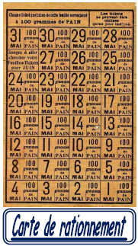

Une pénurie d’aliments :
Une pénurie de certains aliments apparaît en France dès 1915.
Les prix de nombreux produits connaissent une forte hausse. Celui des pommes de terre est ainsi multiplié par 4 tandis que celui du charbon fait plus que doubler !
Afin d’assurer un accès plus égalitaire à l’alimentation, le gouvernement met en place, dès 1917, un système de cartes de rationnement.
Dans les zones occupées par l’armée allemande, la nourriture est réquisitionnée et la population souffre de la faim.

L’effort de guerre est total :
• A l’arrière (territoire ou population situés en dehors de la zone des combats), les femmes remplacent les hommes aux champs et à l’usine,
• Tous les hommes « qui tiennent debout » sont envoyés sur le front,
• Des tickets de rationnement sont distribués pour limiter la consommation alimentaire et ainsi mieux partager,
• Les gens donnent leur or pour contribuer à l’effort,
• Les industries fournissent les armes et le matériel de guerre.

H36
Epoque
Contemporaine

Les femmes et les civils pendant la Première Guerre Mondiale

L’…………………………………………………………. française est ………………………
…………………………………….
……………………………………, dans les usines et dans les champs, ………………………………………………………………………………………………….. partis au front.
L’industrie est essentiellement consacrée à ……………………………………………. : ……………………………… d’………………………………, de ……………………………… et d’……………………………….
Les ……………………………… sont ……………………………… et les conditions de vie ………………………………………
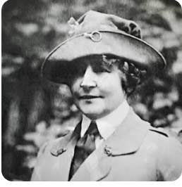
Portrait de femme :
……………………………………………………………… (1873-1952), fille du richissime banquier John Pierpont Morgan, est une philanthrope américaine. Elle est connue pour son …………………………………………………….
……………………………………… en France durant les deux guerres mondiales.

H37 Document
Et après la Première Guerre Mondiale
Le devoir de commémoration :
L'Allemagne, l'Autriche-Hongrie et leurs alliés ont été vaincus.

La guerre a causé la mort de près de 13 millions de personnes, dont 10 millions de soldats. Lorsque la guerre se termine, la France est dévastée. 1,4 millions de Français sont morts, ce qui représente 4 Français sur 100.
Beaucoup de combattants rentrent chez eux blessés ou mutilés. La majorité des familles est touchée, on compte beaucoup de veuves et d’orphelins de guerre.

Les soldats disparus sont souvent jeunes. Leur perte entraîne une chute du nombre des naissances dans les années qui suivent.

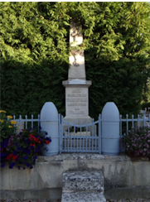
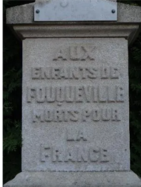
C'est un hommage aux Poilus et bien sûr à la paix, que le 11 novembre est un jour férié en France. Un peu partout dans le pays se déroulent des cérémonies de souvenir.

Le 11 novembre pour commémorer les morts pour la France. L'Armistice est signé et met un terme au conflit meurtrier débuté quatre ans plus tôt, laissant toutes les familles de France en deuil. Rapidement les monuments aux morts apparaissent dans toutes les communes de France avec la volonté de ne pas oublier.
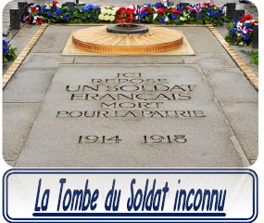
De plus, de nombreux soldats morts au front ne peuvent pas être identifiés.
Pour leur rendre hommage, une tombe à la mémoire du soldat inconnu est installée sous l’Arc de Triomphe à Paris.

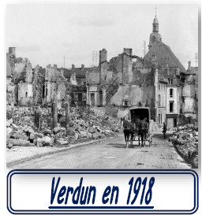
L’affaiblissement de l’Europe :
En 1919, l’Europe n’est plus la première puissance économique mondiale. L’Allemagne est humiliée, tandis que la France, l’Italie et le Royaume-Uni sont lourdement endettés auprès des États-Unis. Un nombre important d’usines, de mines, de routes et de voies ferrées sont détruites en France et en Belgique. Des villages entiers ont été détruits par les bombardements et les combats, et leurs habitants se retrouvent donc sans domicile. L’État doit reconstruire le pays.

La Société des Nations :

La Société des Nations (S.D.N.) est créée en 1920. Cette nouvelle organisation internationale doit empêcher les nouvelles guerres. Mais elle va connaître l’échec. Elle ne dispose pas de forces armées pour se faire respecter, et les États-Unis refusent d’y siéger. La société des Nations est créée pour maintenir la paix mais malheureusement, cela ne suffira pas.

H37
Epoque
Contemporaine

Et après la Première Guerre Mondiale

La Première Guerre mondiale est, pour l’époque, ……………………………………………………………..
…………………………………………………………………………………………………………………..
…………………………………….
…………………………………………………………………………………………………. du conflit : son économie est ……………………………… tandis que ses villes et ses usines sont ……………………………………. ………………………………………………………. …………………………...…………………………………….
……………………………………………………………………….. (la Société des Nations) …………………………………………………………………………………………………., mais elle n’aura …………………………………………………………………………… …
Le ……………………………………………… reste un important jour de …………………………… de la "Grande Guerre"

